
POLSKA NORMA

ICS 91.040.00

PN-ISO 9836

Wprowadza
ISO 9836:2017, IDT

Zastępuje
PN-ISO 9836:2015-12

Właściwości użytkowe w budownictwie
Określanie i obliczanie wskaźników powierzchniowych i kubaturowych

Norma Międzynarodowa ISO 9836:2017 Performance standards in building – Definition and calculation of area and space indicators ma status Polskiej Normy

© Copyright by PKN, Warszawa 2022 nr ref. PN-ISO 9836:2022-07

Wszelkie prawa autorskie zastrzeżone. Żadna część niniejszej publikacji nie może być zwielokrotniana jakąkolwiek techniką bez pisemnej zgody Prezesa Polskiego Komitetu Normalizacyjnego

PN-ISO 9836:2022-07

Przedmowa krajowa
Niniejsza norma jest identycznym tłumaczeniem angielskiej wersji Normy Międzynarodowej ISO 9836:2017. Została zatwierdzona przez Prezesa PKN dnia 24 maja 2022 r.
Komitetem krajowym odpowiedzialnym za normę i jej tłumaczenie jest PKN/KT 232 ds. Zasad Sporządzania Dokumentacji Projektowej w Budownictwie.

Niniejsza norma zastępuje PN-ISO 9836:2015-12.

W zakresie tekstu Normy Międzynarodowej wprowadzono odsyłacze krajowe oznaczone od ^{N1)} do ^{N6)}.

Odpowiedniki krajowe norm i innych dokumentów powołanych w niniejszej normie można znaleźć w katalogu Polskich Norm. Oryginały norm i innych dokumentów powołanych są dostępne w PKN.

W sprawach merytorycznych dotyczących treści normy można zwracać się do właściwego Komitetu Technicz- nego lub właściwej Rady Sektorowej PKN, kontakt: www.pkn.pl.

NORMA MIĘDZYNARODOWA
INTERNATIONAL STANDARD ISO 9836:2017(E)

Wersja polska

Właściwości użytkowe w budownictwie – Określanie i obliczanie wskaźników powierzchniowych i kubaturowych

Performance standards in building – Definition and calculation of area and space indicators

Normes de performance dans le bâtiment – Définition et calcul des indicateurs de surface et de volume

Niniejsza norma jest polską wersją Normy Międzynarodowej ISO 9836:2017. Została ona przetłumaczona przez Polski Komitet Normalizacyjny i ma ten sam status co wersje oficjalne.

Spis treści
Stronica
Przedmowa 5
Wprowadzenie 6
- Zakres normy 7
- Powołania normatywne 7
- Terminy i definicje 8
- Jednostki 9
- Metody obliczeń według pomiarów w licu przegród budowlanych i wykaz wskaźników dotyczących przestrzennego ukształtowania budynku 9
  - Powierzchnie 9
    - Zasady obliczeń 9
    - Powierzchnia zabudowy 9
    - Powierzchnia całkowita 9
    - Powierzchnia wewnętrzna 11
    - Powierzchnia netto 11
    - Powierzchnia konstrukcji 12
    - Powierzchnia użytkowa 12
    - Powierzchnia usługowo-techniczna 13
    - Powierzchnia ruchu 13
    - Powierzchnia obudowy budynku 13
    - Powierzchnia nieużyteczna budynku ze względów funkcjonalnych i powierzchnia nieużyteczna budynku ze względów konstrukcyjnych 14
  - Kubatury 21
    - Zasady obliczeń 21
    - Kubatura brutto budynków lub części budynków zamkniętych ze wszystkich stron stałymi przegrodami budowlanymi i przekrytych 23
    - Kubatura brutto budynków lub części budynków, które nie są zamknięte ze wszystkich stron
stałymi przegrodami budowlanymi na całej wysokości, lecz są przekryte 23
    - Kubatura brutto budynków lub części budynków, które są ograniczone innymi elementami budowlanymi, lecz nie są przekryte 24
    - Kubatura netto 24
    - Kubatura netto wewnętrzna 24
    - Kubatura netto użytkowa 24
    - Kubatura netto usługowo-techniczna 25
    - Kubatura netto ruchu 25
  - Przykłady wskaźników 25
    - Wskaźniki powierzchniowe 25
    - Wskaźniki kubaturowe 26
    - Wskaźniki powierzchniowo-kubaturowe 27
  - Komentarz 27
Załącznik A (informacyjny) Przykłady stosowania wskaźników charakteryzujących powierzchnie nieużyteczne w nowych budynkach 28
Bibliografia 29

Przedmowa
ISO (Międzynarodowa Organizacja Normalizacyjna) jest ogólnoświatową federacją krajowych jednostek nor- malizacyjnych (organizacji członkowskich ISO). Prace związane z przygotowaniem Norm Międzynarodowych są zwykle wykonywane przez komitety techniczne ISO. Każda organizacja członkowska zainteresowana tema- tyką, dla której powołano komitet techniczny, ma prawo być reprezentowana w tym komitecie. Międzynarodowe organizacje rządowe i pozarządowe związane z ISO również mogą brać udział w tych pracach. ISO ściśle współpracuje z Międzynarodową Komisją Elektrotechniczną (IEC) we wszystkich zagadnieniach dotyczących normalizacji w elektrotechnice.

Procedury stosowane do opracowania niniejszego dokumentu, jak i te przeznaczone do jego przyszłej aktuali- zacji, opisano w Dyrektywach ISO/IEC, Część 1. W szczególności wymagane są różne kryteria zatwierdzania dla różnych typów dokumentów ISO. Niniejszy dokument został sporządzony zgodnie z regułami redagowania podanymi w Dyrektywach ISO/IEC, Część 2 (patrz www.iso.org/directives).

Zwraca się uwagę na fakt, że niektóre elementy niniejszego dokumentu mogą być przedmiotem praw patento- wych. ISO nie ponosi odpowiedzialności za zidentyfikowanie jakichkolwiek ani wszystkich takich praw paten- towych. Szczegóły jakichkolwiek praw patentowych zidentyfikowanych podczas opracowywania dokumentu znajdują się we Wprowadzeniu i/lub na liście otrzymanych zgłoszeń patentowych ISO (patrz www.iso.org/patents).

Każda nazwa handlowa wyrobu używana w niniejszym dokumencie jest informacją podaną dla wygody użyt- kowników i nie jest wyrazem propagowania tego wyrobu.

Objaśnienie zasad dobrowolnego stosowania norm, znaczenia specyficznych określeń i wyrażeń ISO odnoszą- cych się do oceny zgodności, a także informacje na temat zgodności ISO z zasadami Światowej Organizacji Handlu (WTO) w sprawie barier technicznych w handlu (TBT) można znaleźć pod następującym adresem URL: www.iso.org/iso/foreword.html.

Niniejszy dokument został opracowany przez Komitet Techniczny ISO/TC 59 Konstrukcje budowlane, Podko- mitet SC 15 Struktura wymagań użytkowych w budownictwie.

Niniejsze trzecie wydanie normy unieważnia i zastępuje jej drugie wydanie (ISO 9836:2011), w którym wpro- wadzono niewielkie zmiany i korekty redakcyjne:
- na Rysunku 1, zmieniono zakres powierzchni wewnętrznej;
- w 5.1.7.3, ISO 6241:1984, Tablice 1 i 2, zmieniono na ISO 19208:2016, Tablica B.1;
- w 5.4, ISO 6241:1984, Tablica 2, zmieniono na ISO 19208:2016;
- w Bibliografii, dodano powołania;
- w 5.1.11 g) i A.2, skorygowano liczbę wyrażoną przez ułamek dziesiętny.

Wprowadzenie
Wskaźniki powierzchniowe i kubaturowe, obliczone na podstawie pomiarów przestrzeni w budynkach, mogą być wykorzystywane do porównywania wzajemnych relacji przestrzeni lub kubatur zbliżonych pod względem funkcjonalnym. Wskaźniki te, traktowane we wstępnej fazie projektu jako wartości przybliżone, mogą stanowić podstawę do dalszych prac projektowych.

Odniesienie się do wskaźników powierzchniowych i kubaturowych umożliwia pośrednio ocenę ekonomiczną istniejących lub projektowanych budynków. I tak, stosunek powierzchni zajętej przez budynek do powierzchni użytkowej wskazuje, czy nakłady na roboty budowlane i materiały zostały właściwie wykorzystane.

Podobnie stosunek powierzchni obudowy budynku do powierzchni użytkowej budynku wskazuje na poziom nakładów na obudowę i na koszty eksploatacji systemów ogrzewczych i klimatyzacyjnych.

Wskaźniki powierzchniowe i kubaturowe związane z parametrami ekonomicznymi budynku zawierają również podstawowe dane do obliczania i porównywania kosztów inwestycyjnych oraz kosztów eksploatacyjnych i przeznaczonych na konserwację. Mogą one stanowić podstawę do zmniejszenia kosztów eksploatacji przez ograniczenie powierzchni i kubatur oraz nakładów na poszczególne materiały. Na przykład mała powierzchnia ścian zewnętrznych w stosunku do powierzchni użytkowej może wskazywać nie tylko na względne zmniejszenie kosztów energii, lecz także na odpowiednio mniejsze koszty czyszczenia i konserwacji elewacji.
UWAGA W Załączniku A podano przykłady stosowania wskaźników charakteryzujących powierzchnie nieużyteczne w nowych budynkach.

Właściwości użytkowe w budownictwie – Określanie i obliczanie wskaźników powierzchniowych i kubaturowych

Zakres normy
Niniejszy dokument ustala zasady obliczania wskaźników powierzchniowych i kubaturowych oraz wprowadza związane z nimi terminy.

Przy ustalaniu zasad przeprowadzania pomiarów w niniejszym dokumencie stosowane są trzy podejścia:
- podejście polegające na pomiarach w licu przegród budowlanych (wewnętrznych i zewnętrznych), stoso- wane w wielu częściach świata;
- podejście polegające na pomiarach w osiach ścian, stosowane w wielu częściach świata;
- kombinacje powyższych podejść w celu spełnienia wymagań przepisów krajowych lub określonych dla poszczególnych typów budynków.

Wskaźniki powierzchniowe i kubaturowe określone w niniejszym dokumencie przeznaczone są do liczbowego wyrażania różnych parametrów związanych z funkcjonowaniem budynków i mogą być także wykorzystywane jako wielkości pomocnicze w pracach projektowych. Innymi słowy mają umożliwiać ocenę budynku pod wzglę- dem funkcjonalnym, technicznym i ekonomicznym.

Niniejszy dokument przeznaczony jest do stosowania przy:
- opracowywaniu wymagań technicznych dotyczących przestrzennego kształtowania budynku i jego oto- czenia (np. podczas projektowania, czynności związanych z zakupem itp. lub w odpowiednich przepisach budowlanych),
- sporządzaniu dokumentacji technicznej związanej z projektowaniem i wznoszeniem budynku, przygotowy- wanej przez projektantów, wykonawców i producentów,
- obliczaniu powierzchni, która będzie nieużyteczna ze względów funkcjonalnych na potrzeby indywidualnych miejsc pracy, umeblowania, wyposażenia lub jako powierzchnia ruchu, oraz
- ocenie, porównywaniu lub kontroli właściwości budynku związanych z jego przestrzennym ukształtowaniem.
UWAGA Pomimo tego, co stwierdzono powyżej, na świecie istnieje wiele różnych metod pomiaru powierzchni w zależ- ności od kraju i/lub typów budynków; nie wszystkie z nich są stosowane w praktyce z uwagi na brak możliwości określenia rzeczywistej powierzchni (np. metoda mierzenia powierzchni w osiach ścian). Dlatego w niniejszym dokumencie opisano metodę mającą wyłącznie zastosowanie praktyczne.

Powołania normatywne
Do stosowania niniejszego dokumentu niezbędne są podane niżej dokumenty, które, w całości lub w części, zostały w nim normatywnie powołane. W przypadku powołań datowanych ma zastosowanie wyłącznie wydanie cytowane. W przypadku powołań niedatowanych stosuje się ostatnie wydanie dokumentu powołanego (łącznie ze zmianami).

ISO 6707-1, Building and civil engineering – Vocabulary – Part 1: General terms

Terminy i definicje
Dla celów niniejszego dokumentu stosuje się terminy i definicje podane w ISO 6707-1 oraz wymienione niżej. ISO i IEC prowadzą terminologiczne bazy danych do stosowania w normalizacji, dostępne pod następującymi
adresami:
- Elektropedia IEC: dostępna na http://www.electropedia.org/
- platforma internetowa ISO z przeglądarką: dostępna na http://www.iso.org/obp

3.1
wskaźnik powierzchniowy
wielkość poszczególnych rodzajów powierzchni (np. powierzchni użytkowej) oraz zależności między różnymi rodzajami powierzchni (np. powierzchnia konstrukcji/powierzchnia użytkowa)

3.2
wskaźnik kubaturowy
wielkość poszczególnych rodzajów kubatur (np. kubatury netto) oraz zależności między różnymi rodzajami kubatur (np. kubatura brutto/kubatura netto)
Uwaga 1 do hasła: Przykładem zależności wskaźników dotyczących kubatur jest kubatura brutto/kubatura netto.

3.3
wskaźnik mieszany powierzchniowo-kubaturowy
wskaźnik ustalający zależność między określonym rodzajem kubatury i określonym rodzajem powierzchni (np. kubatura całkowita/powierzchnia użytkowa) oraz określonym rodzajem powierzchni i określonym rodzajem kubatury
Uwaga 1 do hasła: W Rozdziale 5 podano dalsze określenia różnych rodzajów powierzchni, kubatur i wskaźników wraz z właściwymi metodami obliczeń.
Uwaga 2 do hasła: Przykładem wskaźnika mieszanego jest powierzchnia obudowy budynku/kubatura netto.

3.4
powierzchnia nieużyteczna budynku
właściwość lub element budynku powodujący, że część powierzchni budynku nie nadaje się do wykonywania tam niektórych czynności ani do umeblowania, wyposażenia lub poruszania się po niej
Uwaga 1 do hasła: Przykładami miejsc, w których część powierzchni może nie być dostępna ze względu na obecność powierzchni nieużytecznej budynku są miejsca pracy, korytarze itp.
Uwaga 2 do hasła: Występowanie powierzchni nieużytecznej budynku może być spowodowane fizyczną obecnością takich elementów budynku jak np. słup lub ukształtowaniem elementu takim jak krzywizna ściany, lub przebiegiem drogi ewakuacyjnej wymaganym przepisami, a nie wynikającym z potrzeb normalnego ruchu.

3.5
powierzchnia nieużyteczna budynku ze względów funkcjonalnych
część powierzchni budynku niezajęta fizycznie przez jego elementy, jednak nie w pełni użyteczna z powodu braku możliwości wykonywania tam niektórych czynności lub jej umeblowania, wyposażenia, lub poruszania się po niej, ze względu na obecność powierzchni nieużytecznej budynku
Uwaga 1 do hasła: Przykładami miejsc, w których część powierzchni może nie być dostępna ze względu na obecność powierzchni nieużytecznej budynku są miejsca pracy, korytarze itp.

3.6
powierzchnia nieużyteczna budynku ze względów konstrukcyjnych
część powierzchni budynku, która nie nadaje się do wykonywania tam niektórych czynności ani do umeblowania, wyposażenia lub poruszania się po niej, ponieważ jest obszarem zajętym fizycznie przez elementy budynku lub powinna pozostać wolna ze względu na wymagania przepisów techniczno-budowlanych lub warunków umów cywilnoprawnych.
Uwaga 1 do hasła: Przykładami miejsc, w których część powierzchni może nie być dostępna ze względu na obecność powierzchni nieużytecznej budynku są miejsca pracy, korytarze itp.

3.7
obszar ingerencji
lokalne zaburzenie obrysu pomieszczenia budynku uniemożliwiające efektywne wykorzystanie powierzchni przy ścianie lub innym regularnie występującym elemencie budynku
Uwaga 1 do hasła: Przykładami obszaru ingerencji są: pilaster, ogrzewacz, grzejnik cokołowy i kaloryfer.

Jednostki
Wskaźniki powierzchniowe i kubaturowe uzyskuje się z pomiarów rzutu i przekroju budynku. Jednostki użyte do ich wyrażania zależą od rodzaju obliczanego wskaźnika (m², m³, m²/m², m³/m³, m²/m³, m³/m²).

Metody obliczeń według pomiarów w licu przegród budowlanych i wykaz wskaźników dotyczących przestrzennego ukształtowania budynku

Powierzchnie
UWAGA Patrz Rysunek 1.

Zasady obliczeń

      - Pola powierzchni poziomych i pionowych określa się zgodnie z wymiarami rzeczywistymi. Powierzch- nię płaszczyzn nachylonych mierzy się na rzucie na umowną płaszczyznę, odpowiednio poziomą lub pionową. Do obliczeń zysków lub strat ciepła należy przyjmować rzeczywiste pola powierzchni przegród, a nie ich wy- miary na rzucie.

      - Pole powierzchni podaje się w metrach kwadratowych z dokładnością do dwóch miejsc po przecinku.

Powierzchnia zabudowy

      - Przez powierzchnię zabudowy rozumie się powierzchnię terenu zajmowaną przez budynek w stanie wykończonym.

      - Powierzchnię zabudowy wyznacza się przez rzut bryły budynku na powierzchnię terenu.

Do powierzchni zabudowy nie wlicza się powierzchni:
        - elementów budynku ani ich części niewystających ponad powierzchnię terenu;
        - elementów drugorzędnych budynku, np. schodów zewnętrznych, ramp i pochylni zewnętrznych, daszków, markiz, okapów dachowych, oświetlenia zewnętrznego;
        - zewnętrznych obiektów pomocniczych, np. szklarni i przybudówek.

Powierzchnia całkowita

      - Powierzchnia całkowita budynku jest sumą powierzchni całkowitych wszystkich kondygnacji budynku. Jako kondygnacja mogą być traktowane kondygnacje znajdujące się całkowicie lub częściowo poniżej poziomu terenu, kondygnacje powyżej poziomu terenu, poddasza, tarasy, tarasy na dachach, oraz kondygnacje tech- niczne lub kondygnacje magazynowe (patrz Rysunek 1).

Konieczne jest rozróżnianie powierzchni:
- zamkniętych ze wszystkich stron stałymi przegrodami budowlanymi i przekrytych;
- niezamkniętych ze wszystkich stron stałymi przegrodami budowlanymi do ich pełnej wysokości, lecz prze- krytych, na przykład loggie, oraz
- ograniczonych innymi elementami budowlanymi (np. balustradami, osłonami zabezpieczającymi, poręczami), lecz nie przekrytych, na przykład balkony.

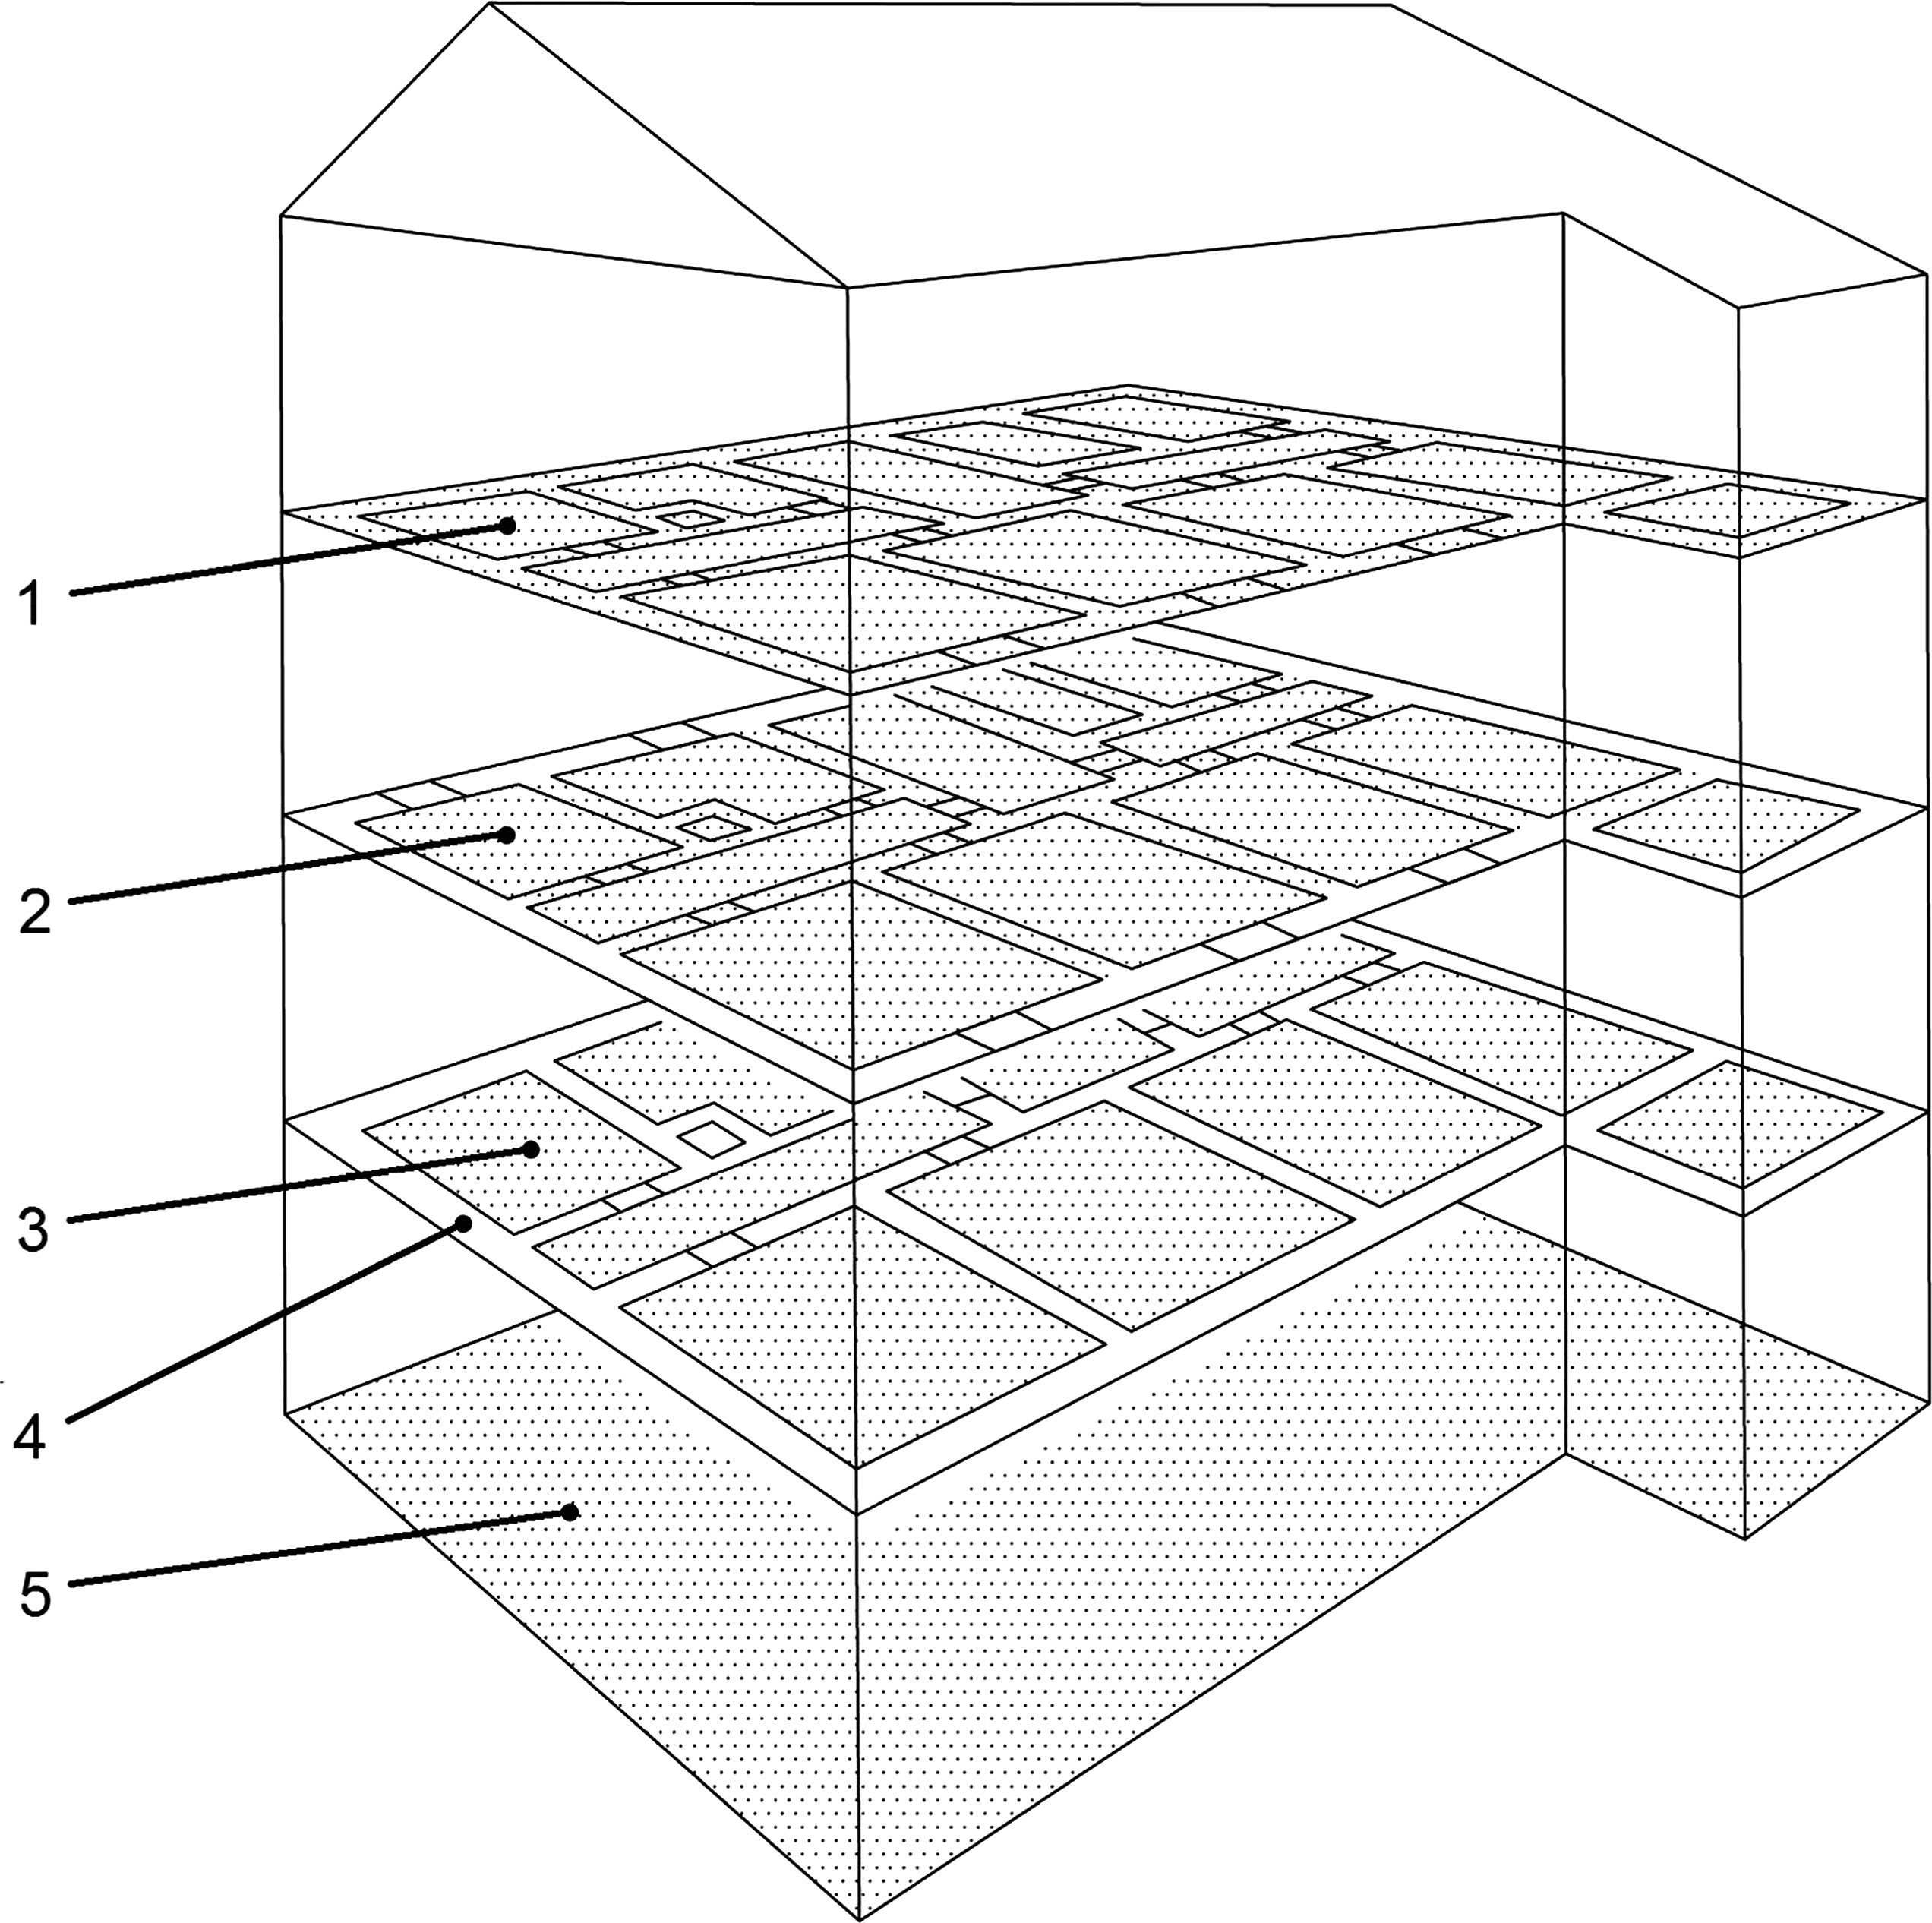

Objaśnienia
- powierzchnia całkowita (patrz 5.1.3)
- powierzchnia wewnętrzna (patrz 5.1.4)
- powierzchnia użytkowa (patrz 5.1.7)
- powierzchnia konstrukcji (patrz 5.1.6)
- powierzchnia zabudowy (patrz 5.1.2)

Rysunek 1 – Ilustracja podstawowych powierzchni

      - Powierzchnia całkowita każdej kondygnacji, poniżej i powyżej poziomu terenu, mierzona jest na po- ziomie posadzki, po obrysie zewnętrznym. Uwzględnia się tynki, okładziny i balustrady.

Wnęk i pilastrów wynikających z uwarunkowań konstrukcyjnych lub estetycznych oraz wyprofilowania innego typu nie wlicza się, jeżeli nie zmieniają one powierzchni netto kondygnacji (patrz 5.1.5). Kondygnacje przekryte, które nie są zamknięte stałymi przegrodami budowlanymi lub są jedynie częściowo zamknięte (np. powierzchnie zgodne z 5.1.3.1 b)) oblicza się z obrysu rzutu przekrycia.

Powierzchni netto nie określa się dla (patrz 5.1.5.4):
        - przestrzeni między powierzchnią terenu a dolną częścią budynku, np. kanałów przełazowych;
        - przestrzeni wewnętrznej stropodachów wentylowanych;
        - poddaszy nieprzystosowanych do poruszania się innego niż wynikającego z konieczności utrzymania, konserwacji i napraw.

      - Powierzchnię całkowitą oblicza się oddzielnie dla każdej kondygnacji. Powierzchnie w obrębie kon- dygnacji o zróżnicowanej wysokości (np. duże hole, audytoria) także oblicza się oddzielnie.

      - Jeżeli powierzchnie poszczególnych kondygnacji będą dodawane do siebie, to różne rodzaje po- wierzchni (zgodnie z 5.1.3^{N1)}) należy wyodrębnić, aby umożliwić ocenę, porównywanie i oddzielne obliczanie kubatur.

      - Powierzchnia całkowita składa się z powierzchni netto (patrz 5.1.5) i powierzchni zajętej przez kon- strukcję (patrz 5.1.6), co przedstawiono na Rysunku 2.
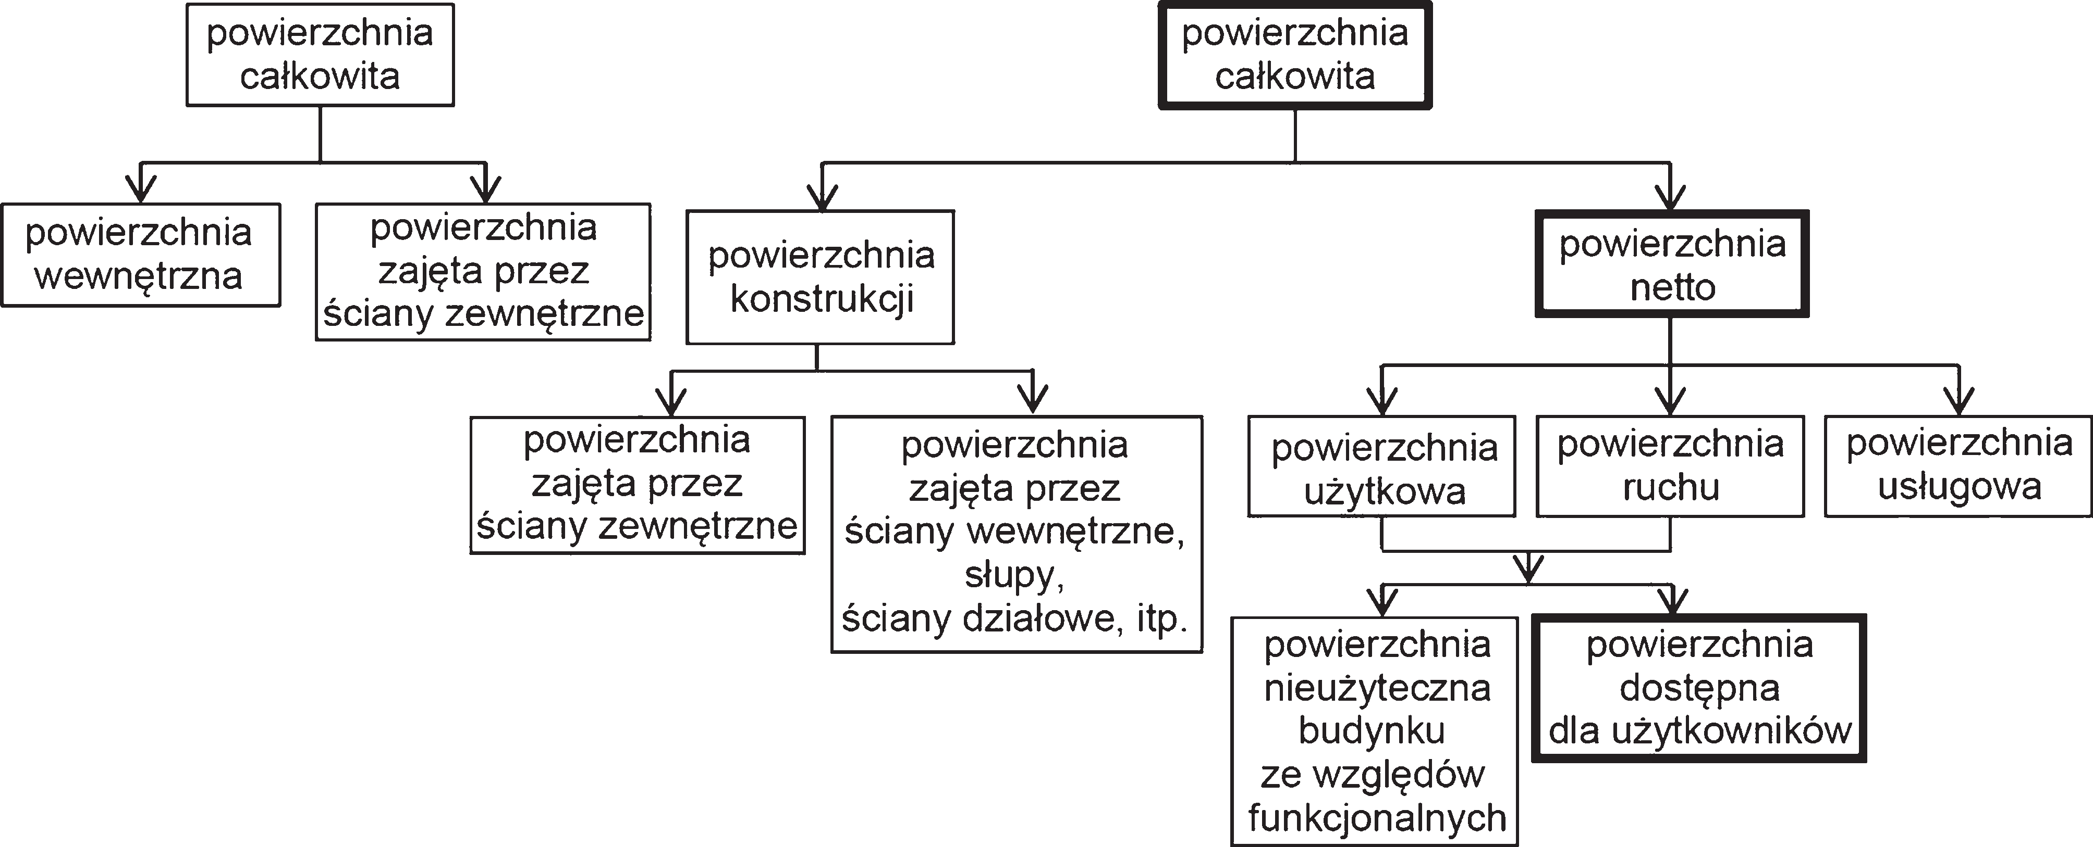

Rysunek 2 – Rodzaje powierzchni wchodzące w skład powierzchni całkowitej

Powierzchnia wewnętrzna

      - Powierzchnia wewnętrzna jest powierzchnią całkowitą (patrz 5.1.3) zmniejszoną o powierzchnię zajętą przez ściany zewnętrzne (powierzchnia zajęta przez elementy obudowy budynku).

      - Powierzchnię wewnętrzną określa się oddzielnie dla każdej kondygnacji. Powierzchnię całkowitą oblicza się zgodnie z 5.1.3, a powierzchnię zajętą przez ściany zewnętrzne zgodnie z 5.1.6. Powierzchnię wewnętrzną otrzymuje się przez odjęcie powierzchni zajętej przez ściany zewnętrzne od powierzchni całkowitej.

      - Powierzchnia wewnętrzna składa się z powierzchni netto (patrz 5.1.5) i powierzchni zajętej przez przegrody wewnętrzne.

Powierzchnia netto

      - Powierzchnia netto jest powierzchnią ograniczoną przez elementy zamykające w postaci stałych przegród budowlanych i inne elementy ograniczające (patrz także 5.1.3.2).

      - Powierzchnię netto określa się oddzielnie dla każdej kondygnacji i dzieli zgodnie z 5.1.3.1. Jest ona obliczana z wymiarów budynku w stanie wykończonym, na poziomie posadzki, z wyłączeniem powierzchni listew przypodłogowych, progów itp.

Powierzchnię netto kondygnacji przekrytych, które nie są zamknięte stałymi przegrodami budowlanymi lub są jedynie częściowo zamknięte (powierzchnie zgodne z 5.1.3.1b)), oblicza się z obrysu rzutu przekrycia. Po- wierzchnie w obrębie kondygnacji o zróżnicowanej wysokości (np. duże hole, audytoria) oblicza się oddzielnie.

      - Do powierzchni netto wliczane są także powierzchnie zajęte przez elementy możliwe do zdemonto- wania, takie jak ściany działowe typu przepierzenia, rury, przewody.

      - Do powierzchni netto nie wlicza się powierzchni zajętych przez stałe przegrody budowlane oraz po- wierzchnie przejść drzwiowych, otworów okiennych, wnęk i nisz w tych przegrodach.

^{N1)} Odsyłacz krajowy: Błąd w oryginale ISO, zamiast „5.1.3” powinno być „5.1.3.1”.

      - Powierzchnię netto dzieli się na:
        - powierzchnię użytkową (patrz 5.1.7);
        - powierzchnię usługową (patrz 5.1.8) oraz
        - powierzchnię ruchu (patrz 5.1.9).

Powierzchnia konstrukcji

      - Powierzchnia konstrukcji jest częścią powierzchni całkowitej (mierzonej na rzucie, na poziomie posadzki) zajętą przez elementy zamykające (np. ściany konstrukcyjne zewnętrzne i wewnętrzne) wraz z powierzchnią słupów, pionów wentylacyjnych, kominów, stałych ścian działowych itp., a także inne powierzchnie niedostępne (patrz Rysunek 1).

      - Powierzchnię konstrukcji określa się oddzielnie dla każdej kondygnacji, a jeżeli jest to niezbędne, dodatkowo dzieli zgodnie z 5.1.3.1. Jest ona obliczana dla budynku w stanie wykończonym, na poziomie po- sadzki, z wyłączeniem powierzchni listew przypodłogowych, progów, cokołów itp.

      - Do powierzchni konstrukcji wlicza się także powierzchnie przejść drzwiowych, wnęk i nisz^{N2)} w stałych przegrodach budowlanych (patrz 5.1.5.4), zgodnie z 5.1.3.2.

      - Powierzchnię konstrukcji można obliczać także jako różnicę powierzchni całkowitej (patrz 5.1.3) i po- wierzchni netto (patrz 5.1.5).

Powierzchnia użytkowa

      - Powierzchnia użytkowa jest to część powierzchni netto, która odpowiada celom zgodnym z przezna- czeniem i funkcją budynku (patrz Rysunek 1).

      - Powierzchnia użytkowa określana jest oddzielnie dla każdej kondygnacji i dodatkowo dzielona zgodnie
z 5.1.3.1.

      - Powierzchnie użytkowe klasyfikowane są zgodnie z przeznaczeniem budynku i funkcją, jaką mają one w nim pełnić; dzieli się je zazwyczaj na powierzchnie użytkowe podstawowe i powierzchnie użytkowe pomocnicze.

Podział na powierzchnię użytkową podstawową i powierzchnię użytkową pomocniczą zależy od tego, czy prze- znaczenie przestrzeni jest zgodne z podstawowym przeznaczeniem budynku, czy też z funkcją uzupełniającą przeznaczenie podstawowe.

Poniżej podano przykłady podstawowego przeznaczenia pomieszczeń w budynkach. Szczegółowe informacje na ten temat podaje ISO 19208:2016, Tablica B.1.
- Transport (ludzi, towarów, płynów, energii elektrycznej itp.).
- Przemysł (praca fizyczna, produkcja, rolnictwo, przeprowadzanie doświadczeń itp.).
- Biuro, handel (badanie, pisanie, kreślenie, sprzedaż detaliczna lub hurtowa, księgowość itp.).
- Opieka medyczna (badania lekarskie, leczenie, operacje itp.).
- Rekreacja (gimnastyka, pływanie, gry, taniec itp.).
- Kultura (obrzędy religijne, kształcenie, konferencje itp.).
- Mieszkalnictwo (spanie, pobyt itp.).
- Komunikacja (przejścia, korytarze, schody itp.).

^{N2)} Odsyłacz krajowy: Błąd w oryginale ISO, zamiast „przejść drzwiowych, wnęk i nisz” powinno być „przejść drzwiowych, otworów okiennych, wnęk i nisz” – porównaj 5.1.5.4.

- Gastronomia (przygotowanie posiłków, konsumpcja itp.).
- Higiena (kąpiel, czynności toaletowe itp.).
- Utrzymanie czystości, konserwacja (pranie, sprzątanie, naprawy itp.).
- Magazynowanie (towarów, odzieży, żywności itp.).
- Obsługa techniczna budynku (węzły cieplne, kotłownie, portiernia itp.).
- Inne.

Powierzchnia usługowo-techniczna

      - Powierzchnia usługowo-techniczna jest to część powierzchni netto przeznaczona na instalacje i urzą- dzenia techniczne służące do obsługi budynku lub jego części, takie jak:
- instalacje kanalizacyjne;
- instalacje zimnej wody;
- instalacje ogrzewcze i ciepłej wody;
- instalacje gazowe (inne niż dla celów ogrzewania) i na paliwa płynne;
- instalacje elektryczne, prądnice;
- instalacje wentylacyjne, klimatyzacyjne i systemów chłodniczych;
- instalacje telekomunikacyjne;
- dźwigi, schody ruchome i przenośniki (patrz 5.1.9.3);
- inne instalacje wspólnego użytku.

      - Powierzchnię usługowo-techniczną określa się oddzielnie dla każdej kondygnacji oraz, jeżeli jest to niezbędne, dodatkowo dzieli zgodnie z 5.1.3.1.

      - Do powierzchni usługowo-technicznej wlicza się także powierzchnie pomieszczeń przeznaczonych na podstawowe instalacje techniczne, kanały i przewody zasilające dużych rozmiarów oraz pomosty techniczne.

      - Powierzchnie pomieszczeń z instalacjami technicznymi przeznaczonymi do bezpośredniego korzy- stania przez stałych użytkowników, jak np. instalacje usług komputerowych, są częścią powierzchni użytkowej, a nie powierzchni usługowo-technicznej związanej z obsługą budynku.

Powierzchnia ruchu

      - Powierzchnia ruchu jest to część powierzchni netto przeznaczona dla ruchu wewnątrz budynku (np. po- wierzchnia klatek schodowych, korytarzy, pochylni wewnętrznych, poczekalni, balkonów ewakuacyjnych itp.).

      - Powierzchnię ruchu określa się oddzielnie dla każdej kondygnacji oraz dodatkowo dzieli zgodnie z 5.1.3.1. Powierzchnie o zróżnicowanej wysokości w obrębie jednej kondygnacji oblicza się oddzielnie.

      - Do powierzchni ruchu wlicza się także powierzchnie netto szybów dźwigowych i powierzchnie zajęte przez urządzenia wbudowane, przeznaczone do ruchu ogólnie dostępnego na każdej kondygnacji, np. schody ruchome (patrz 5.1.8.1).

Powierzchnia obudowy budynku

      - Powierzchnię obudowy budynku oblicza się dla budynków lub części budynków zamkniętych ze wszystkich stron stałymi przegrodami budowlanymi i przekrytych, wliczając do niej te części konstrukcji, które znajdują się powyżej i poniżej poziomu terenu.

Należy dokonać rozróżnienia między poniższymi powierzchniami, w podanej kolejności:
- fundamentów;
- ściany zewnętrznej poniżej poziomu terenu;
- ściany zewnętrznej powyżej poziomu terenu;
- dachu.

Powierzchnie przeszklone powinny być wyszczególnione, jako części powierzchni ściany zewnętrznej lub powierzchni dachu.

Do powierzchni obudowy budynku nie wlicza się następujących powierzchni:
  - elementów budynku poniżej poziomu najniższej kondygnacji (np. części fundamentów);
  - wnęk i pilastrów o funkcjach estetycznych, świetlików w opaskach chodnikowych, schodów zewnętrznych, ramp i pochylni zewnętrznych, zadaszeń, markiz, poziomych osłon przeciwsłonecznych, wysuniętych części dachu, nasad kominowych itp.

      - Do powierzchni fundamentów budynku wlicza się fundamenty tylko tych części jego najniższej kon- dygnacji, które z każdej strony znajdują się poniżej poziomu terenu.

Powierzchnia nieużyteczna budynku ze względów funkcjonalnych i powierzchnia nieużyteczna budynku ze względów konstrukcyjnych

Powierzchnia nieużyteczna budynku ze względów funkcjonalnych jest to suma tych części powierzchni użyt- kowej i powierzchni ruchu, do których nie ma stałego lub pełnego dostępu umożliwiającego wykonywanie tam niektórych czynności (np. miejsca pracy, miejsca odpoczynku itp.), umeblowanie, wyposażenie lub poruszanie się w ich obrębie, stosownie do miejsca usytuowania w budynku, w sposób określony poniżej.
- Jeżeli słupy, pilastry lub inne elementy budynku ingerują w powierzchnię użytkową i powierzchnia kondygnacji między ingerującymi elementami budowlanymi lub między nimi a ścianą jest powierzchnią o wymiarach lub kształcie uniemożliwiającym jej efektywne umeblowanie lub wykorzystanie na potrzeby funkcji użytkowych, to taka powierzchnia kondygnacji jest powierzchnią nieużyteczną budynku ze względów funkcjonalnych (patrz Rysunki 3, 4, 5 i 6).
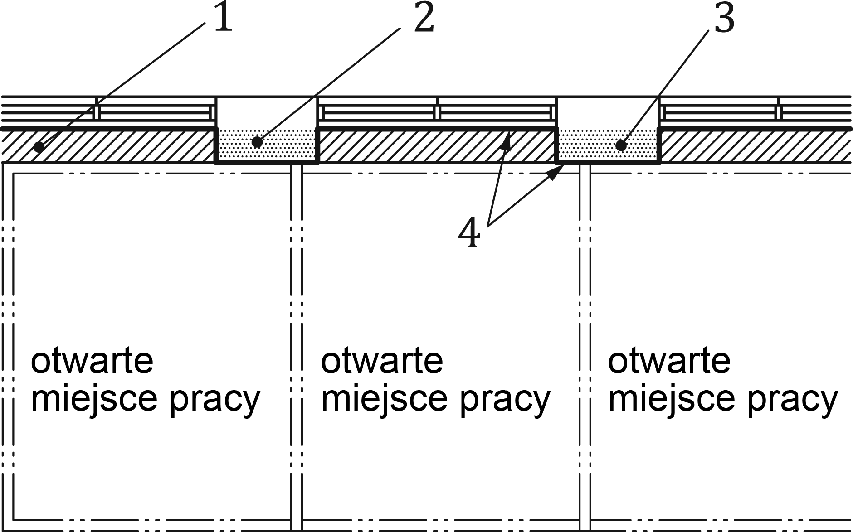

Objaśnienia
- powierzchnia nieużyteczna ze względów funkcjonalnych
- obszar ingerencji
- powierzchnia nieużyteczna ze względów konstrukcyjnych
- ingerująca część elementu

Rysunek 3 – Ingerencja pilastrów wymusza odsunięcie miejsc pracy od ściany

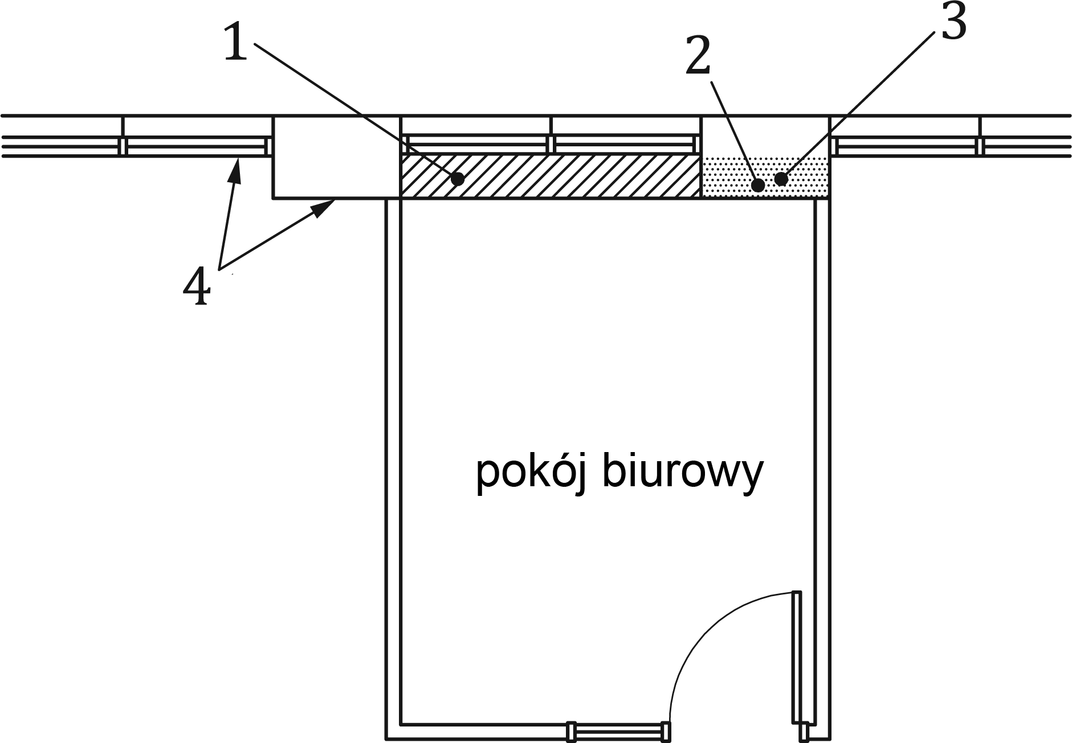

Objaśnienia
  - powierzchnia nieużyteczna ze względów funkcjonalnych
  - obszar ingerencji
  - powierzchnia nieużyteczna ze względów konstrukcyjnych
  - ingerująca część elementu

Rysunek 4 – Ingerencja pilastrów wymusza ograniczenie funkcjonalności fragmentu pokoju biurowego
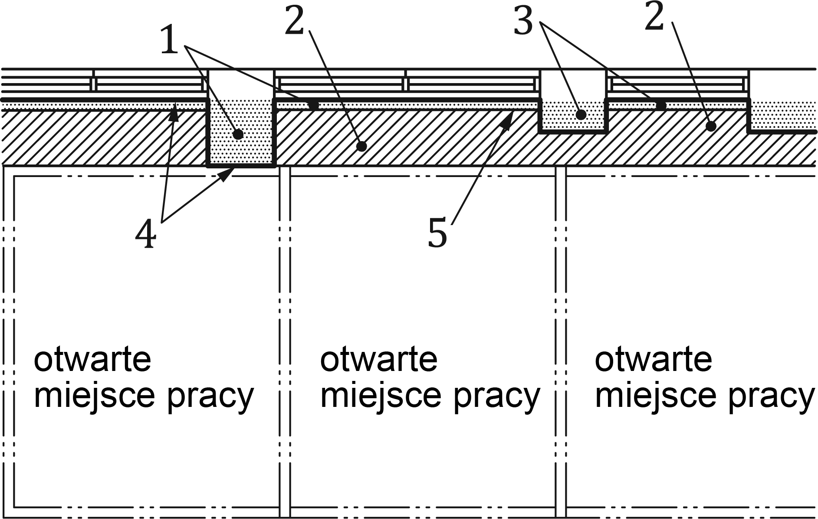

Objaśnienia
- obszar ingerencji/powierzchnia nieużyteczna ze względów konstrukcyjnych
- powierzchnia nieużyteczna ze względów funkcjonalnych
- powierzchnia nieużyteczna ze względów konstrukcyjnych
- ingerująca część elementu
- grzejnik

Rysunek 5 – Zróżnicowane wielkości przekrojów ingerujących pilastrów wymuszają umieszczenie miejsc pracy dalej od ściany

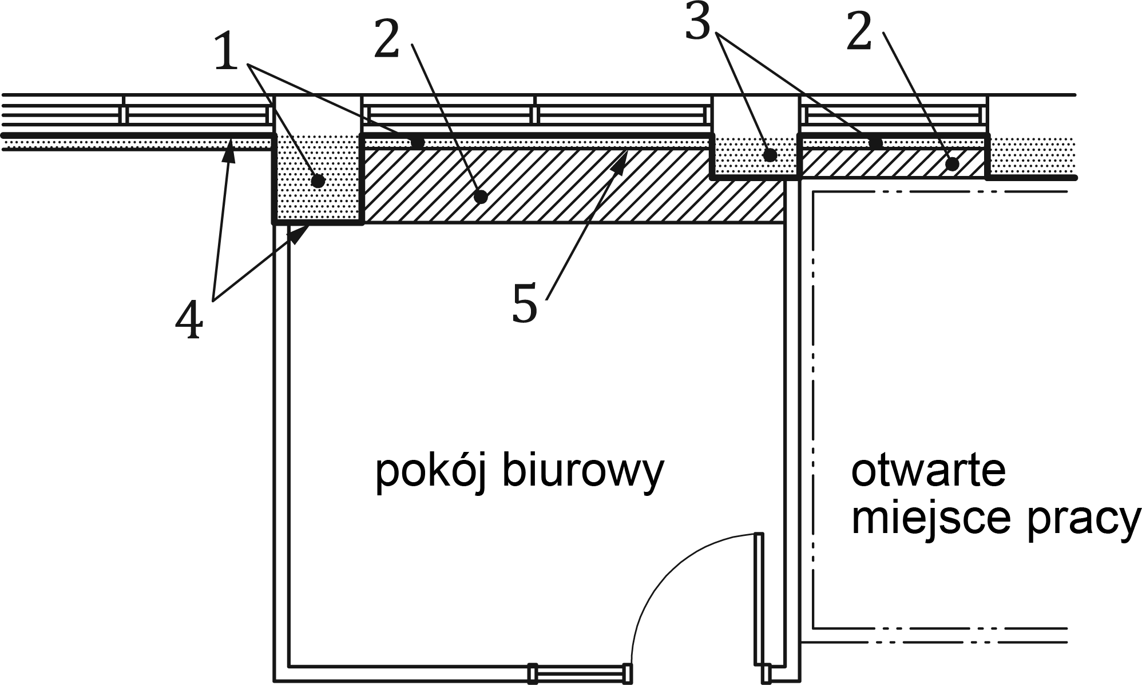

Objaśnienia
- obszar ingerencji/powierzchnia nieużyteczna ze względów konstrukcyjnych
- powierzchnia nieużyteczna ze względów funkcjonalnych
- powierzchnia nieużyteczna ze względów konstrukcyjnych
- ingerująca część elementu
- grzejnik

Rysunek 6 – Zróżnicowane wielkości przekrojów ingerujących pilastrów w obrębie pokoju biurowego

- Jeżeli część powierzchni kondygnacji powinna pozostać niezajęta ze względu na konieczność zapewnienia odpowiedniego dojścia lub obsługi:
  - słupów, pilastrów lub innych elementów ingerujących w powierzchnię użytkową,
  - regulatorów dopływu ciepła lub innych urządzeń przymocowanych do podłogi lub ściany,
  - wewnętrznych urządzeń technicznych, umieszczonych w kanałach i szybach instalacyjnych,
  - tablicy rozdzielczej w ścianie lub drzwiczek rewizyjnych,
  - okna,
lub z konieczności zapewnienia obsługi tych elementów, to taka powierzchnia kondygnacji jest powierzchnią nieużyteczną budynku ze względów funkcjonalnych (patrz Rysunki 7, 8 i 9).
- Jeżeli część powierzchni użytkowej, większa niż 30 cm², powinna pozostać niezajęta ze względu na istniejący przewód lub konieczność umożliwienia dojścia i obsługi urządzeń technicznych znajdujących się pod pod- łogą podniesioną, to taka powierzchnia kondygnacji jest powierzchnią nieużyteczną budynku ze względów funkcjonalnych (patrz Rysunki 8 i 10).
- Jeżeli część powierzchni ruchu, większa niż 30 cm², powinna pozostać niezajęta ze względu na istniejący przewód lub konieczność umożliwienia dojścia i obsługi urządzeń technicznych znajdujących się pod podłogą podniesioną, to powierzchnia kondygnacji, którą należy wykorzystać aby ominąć przewód lub inne otwory (na przykład mająca na celu modyfikację przebiegu drogi komunikacyjnej), jest powierzchnią nieużyteczną budynku ze względów funkcjonalnych (patrz Rysunek 8).

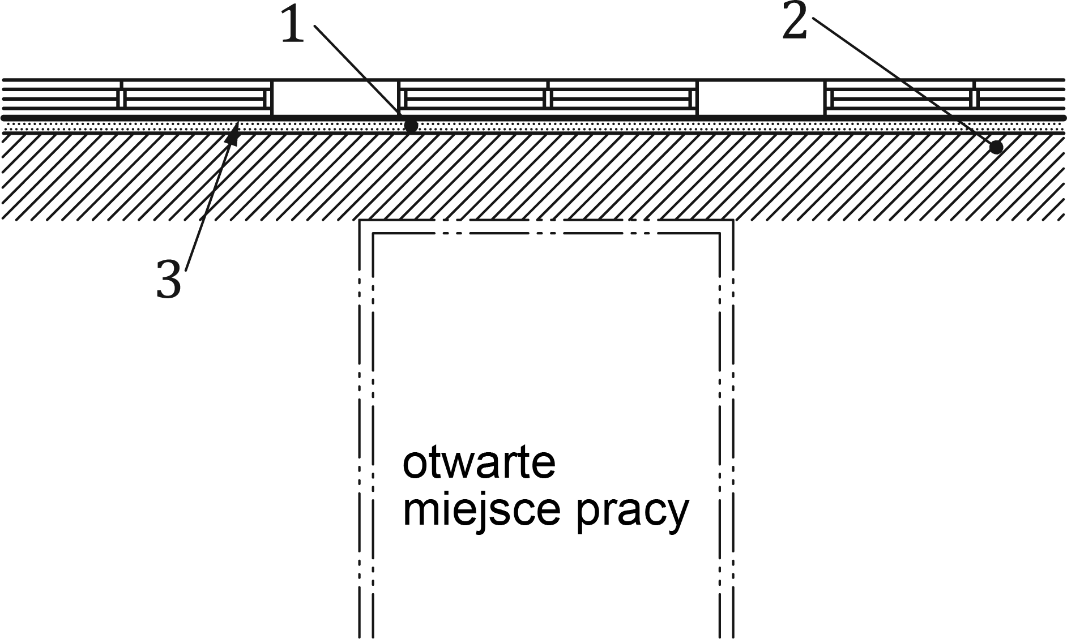

Objaśnienia
- obszar ingerencji (np. grzejnik)/powierzchnia nieużyteczna ze względów konstrukcyjnych
- powierzchnia nieużyteczna ze względów funkcjonalnych dla obsługi obszaru ingerencji
- ingerująca część elementu

Rysunek 7 – Ingerencja wynikająca z potrzeby utrzymania niezagospodarowanej strefy umożliwiającej obsługę okna
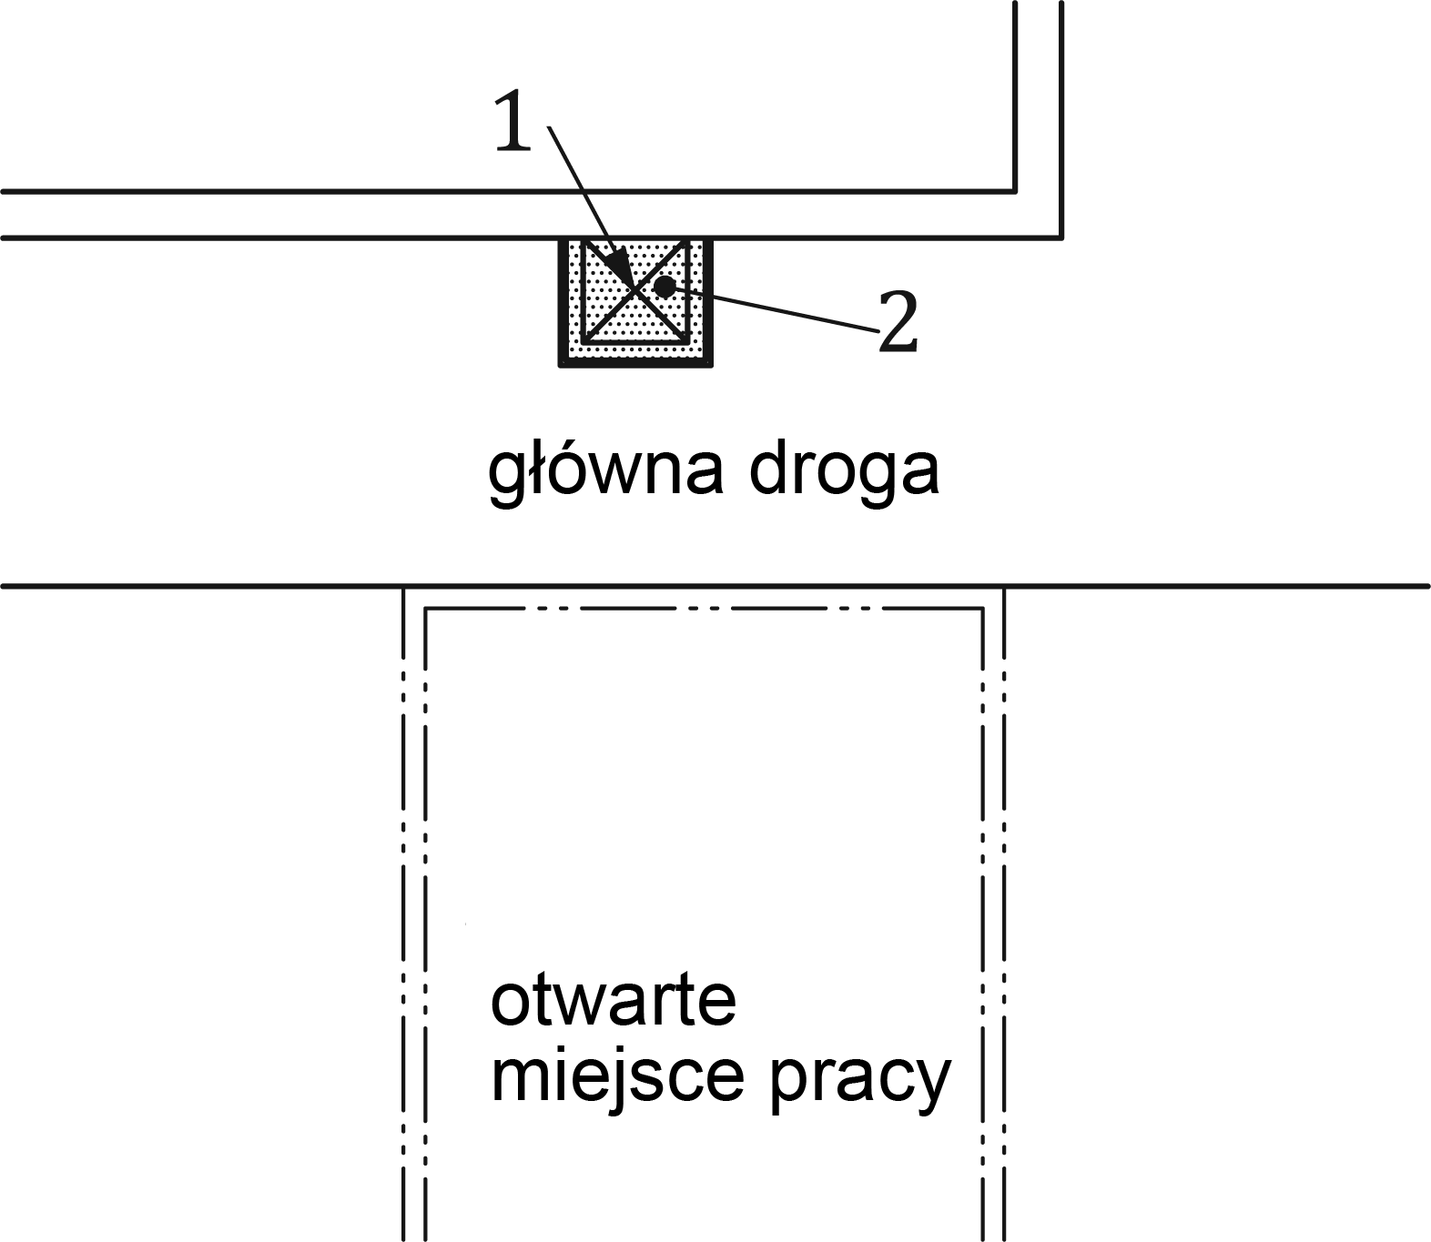

Objaśnienia
- przewód lub otwór
- powierzchnia nieużyteczna ze względów konstrukcyjnych

Rysunek 8 – Ingerencja wynikająca z potrzeby zapewnienia dostępności do kanału lub otworu umieszczonego w podłodze, jak w 5.1.11 b), c) i d)

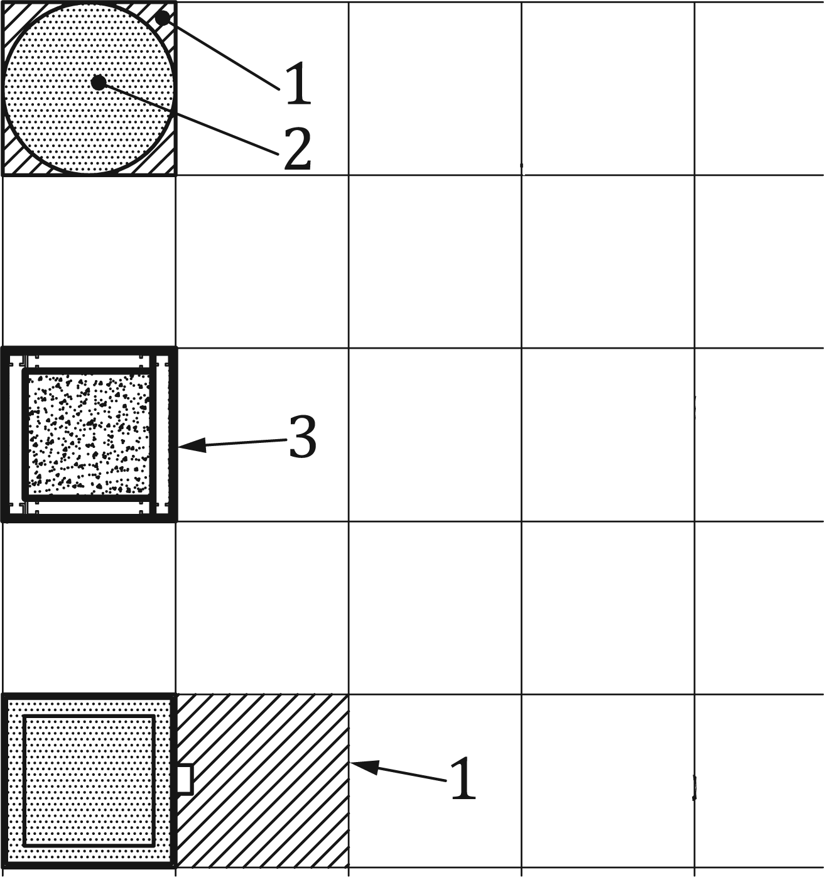

Objaśnienia
- powierzchnia nieużyteczna ze względów funkcjonalnych
- powierzchnia nieużyteczna ze względów konstrukcyjnych
- powierzchnia nieużyteczna ze względów konstrukcyjnych łącznie z wykończeniem

Rysunek 9 – Ingerencje słupów o różnych kształtach i obudowach
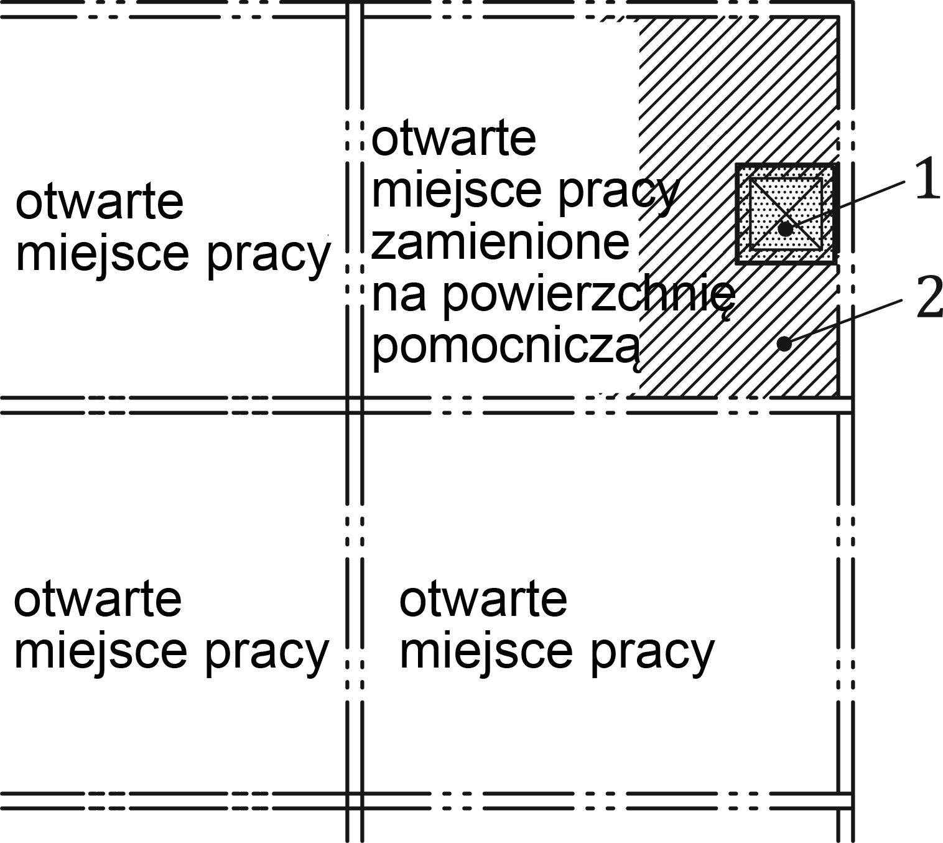

Objaśnienia
- powierzchnia nieużyteczna ze względów konstrukcyjnych
- powierzchnia nieużyteczna ze względów funkcjonalnych

Rysunek 10 – Powierzchnia nieużyteczna ze względu na konieczność zapewnienia dostępu do otworu w podłodze
- Jeżeli część powierzchni kondygnacji powinna pozostać niezajęta ze względu na umożliwienie dojścia do pomieszczeń technicznych, instalacji zbiorczych, pomieszczenia dla urządzeń mechanicznych, elek- trycznych, telekomunikacyjnych lub wyposażenia elektronicznego, lub wejścia na dach, dojścia do pod- dasza użytkowego bądź nieużytkowego, nadbudówek na dachu, przestrzeni nad sufitem podwieszanym, i ta część powierzchni kondygnacji nie jest powierzchnią ruchu, to taka część powierzchni kondygnacji jest powierzchnią nieużyteczną budynku ze względów funkcjonalnych (patrz Rysunki 11, 12 i 13).
- Jeżeli występują ograniczenia w użytkowaniu części powierzchni użytkowej lub powierzchni ruchu, lub gdy część takiej powierzchni kondygnacji nie jest dostępna ze względu na wymagania przepisów techniczno-
-budowlanych lub warunki umów cywilnoprawnych, to taka część powierzchni kondygnacji jest powierzchnią nieużyteczną budynku ze względów funkcjonalnych^{N3)}.

^{N3)} Odsyłacz krajowy: Błąd w oryginale ISO, zamiast „ze względów funkcjonalnych” powinno być „ze względów konstrukcyjnych” – porównaj 3.6.

- Jeżeli występują ograniczenia w użytkowaniu części powierzchni użytkowej lub powierzchni ruchu, lub gdy część takiej powierzchni kondygnacji jest niedostępna do wysokości 2,4 m ze względu na kolizję z wyekspo- nowanymi elementami budynku, takimi jak wzmocnienia antysejsmiczne, stężenia, pochyłe fragmenty ścian, skosy połaci dachowych w obrębie poddaszy itp., to taka część powierzchni kondygnacji jest powierzchnią nieużyteczną budynku ze względów funkcjonalnych (patrz Rysunek 14).
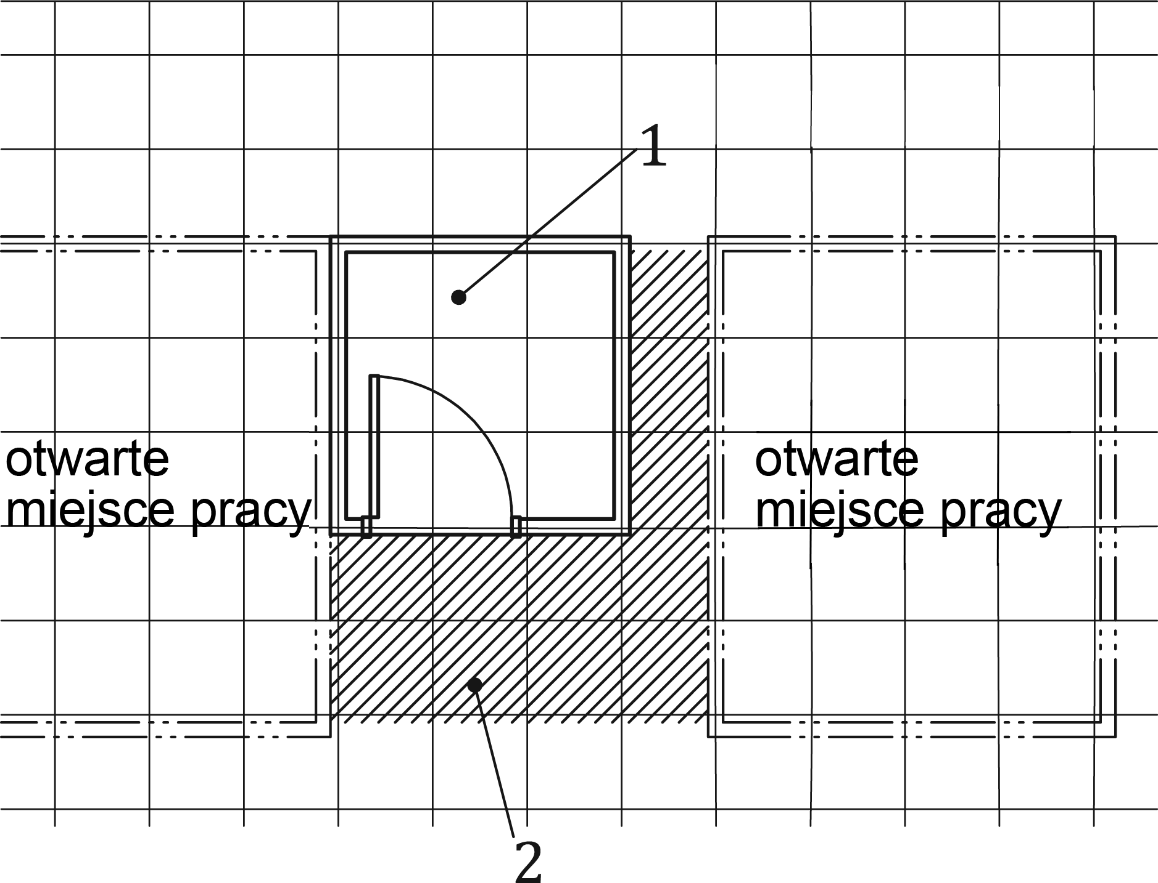

Objaśnienia
- pomieszczenie na urządzenia telekomunikacyjne
- powierzchnia nieużyteczna ze względów funkcjonalnych

Rysunek 11 – Powierzchnia nieużyteczna ze względu na konieczność zapewnienia dojścia do pomieszczenia technicznego
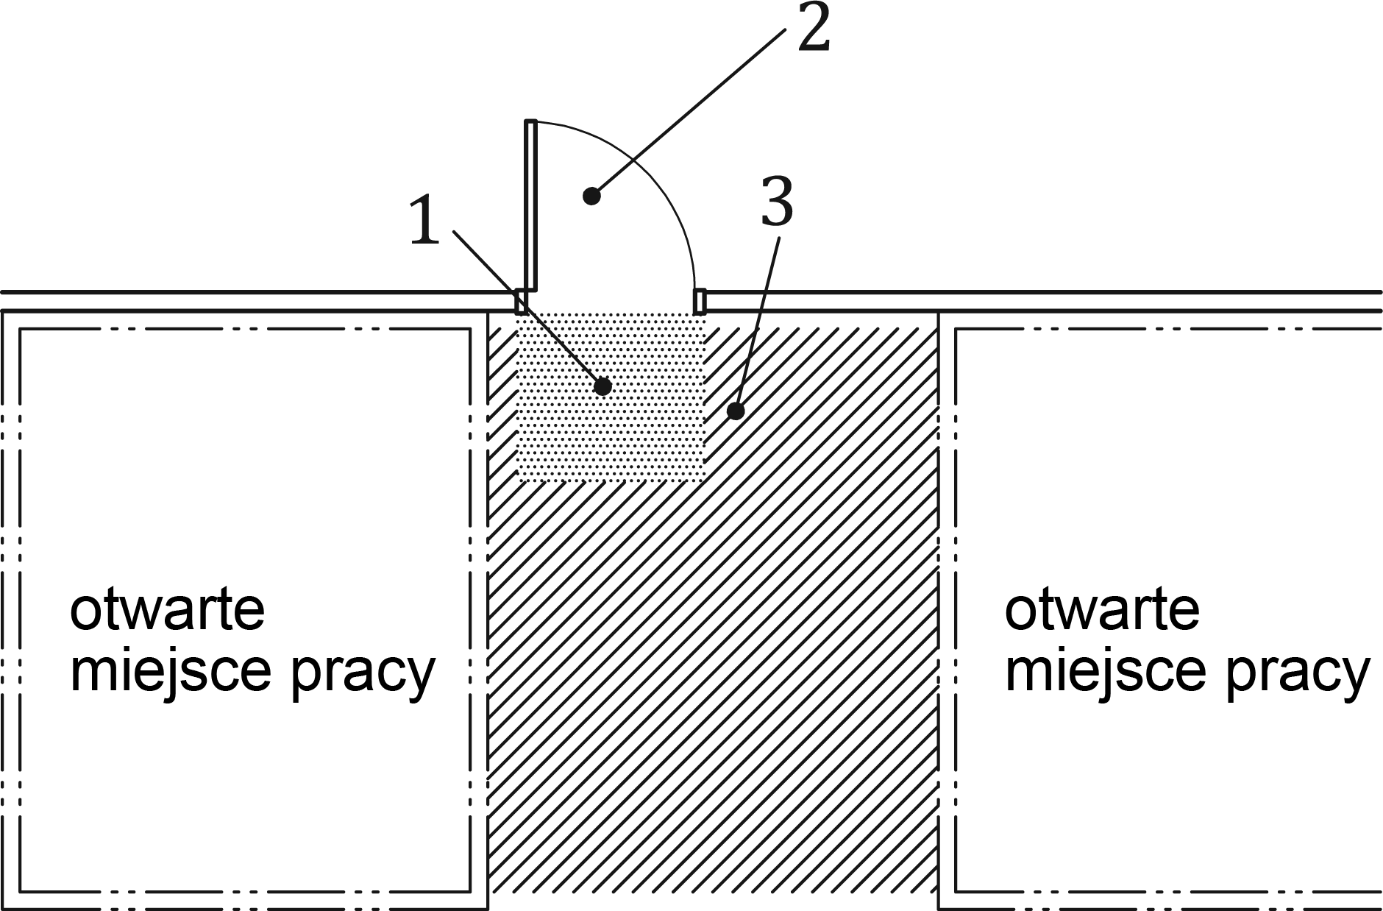

Objaśnienia
- powierzchnia nieużyteczna ze względów konstrukcyjnych
- drzwi zapewniające dostęp do poddasza
- powierzchnia nieużyteczna ze względów funkcjonalnych

Rysunek 12 – Powierzchnia nieużyteczna ze względu na konieczność zapewnienia dostępu do poddasza

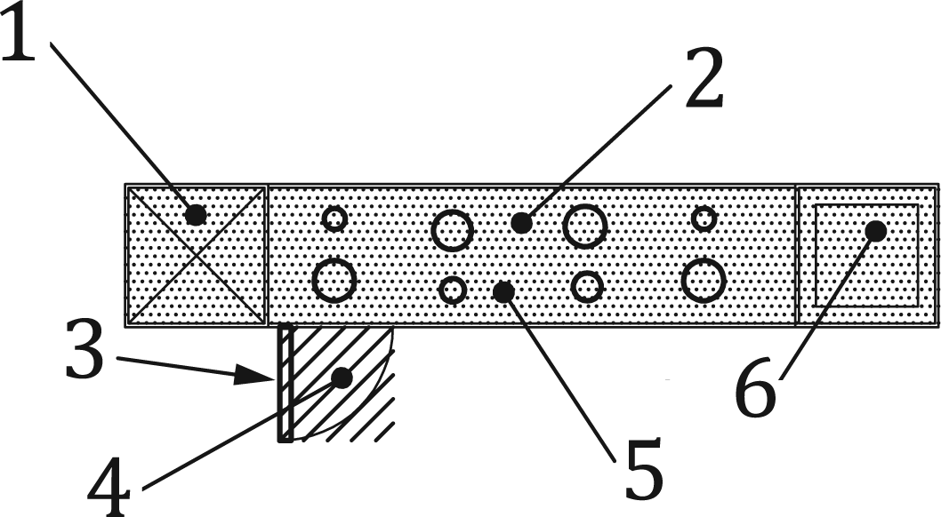

Objaśnienia
- przewód
- rury
- drzwiczki
- powierzchnia nieużyteczna ze względów funkcjonalnych
- powierzchnia nieużyteczna ze względów konstrukcyjnych
- słup

Rysunek 13 – Powierzchnia nieużyteczna ze względu na konieczność zapewnienia dostępu do instalacji zbiorczych
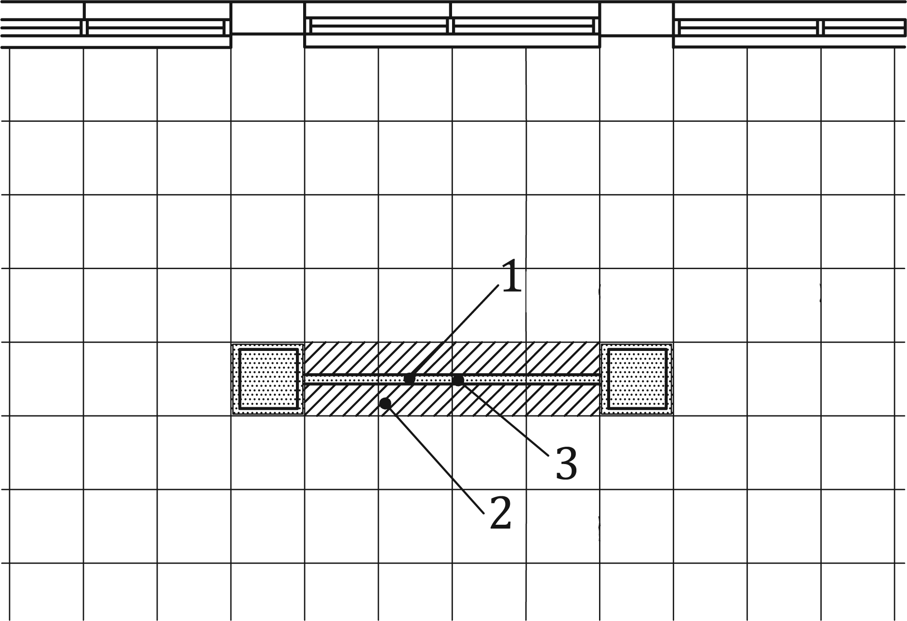

Objaśnienia
- wzmocnienie antysejsmiczne
- powierzchnia nieużyteczna ze względów funkcjonalnych
- powierzchnia nieużyteczna ze względów konstrukcyjnych

Rysunek 14 – Powierzchnia nieużyteczna ze względu na konieczność umieszczenia wzmocnienia antysejsmicznego między słupami
- Jeżeli występują ograniczenia w użytkowaniu części powierzchni użytkowej ze względu na niższe dopusz- czalne obciążenie stropu niż wynika to z mających zastosowanie przepisów techniczno-budowlanych, co powoduje potrzebę rozmieszczenia mebli i urządzeń na większej powierzchni niż byłoby to normalnie potrzebne, to ta wymagana dodatkowa powierzchnia kondygnacji jest powierzchnią nieużyteczną budynku ze względów funkcjonalnych (patrz Rysunek 15).

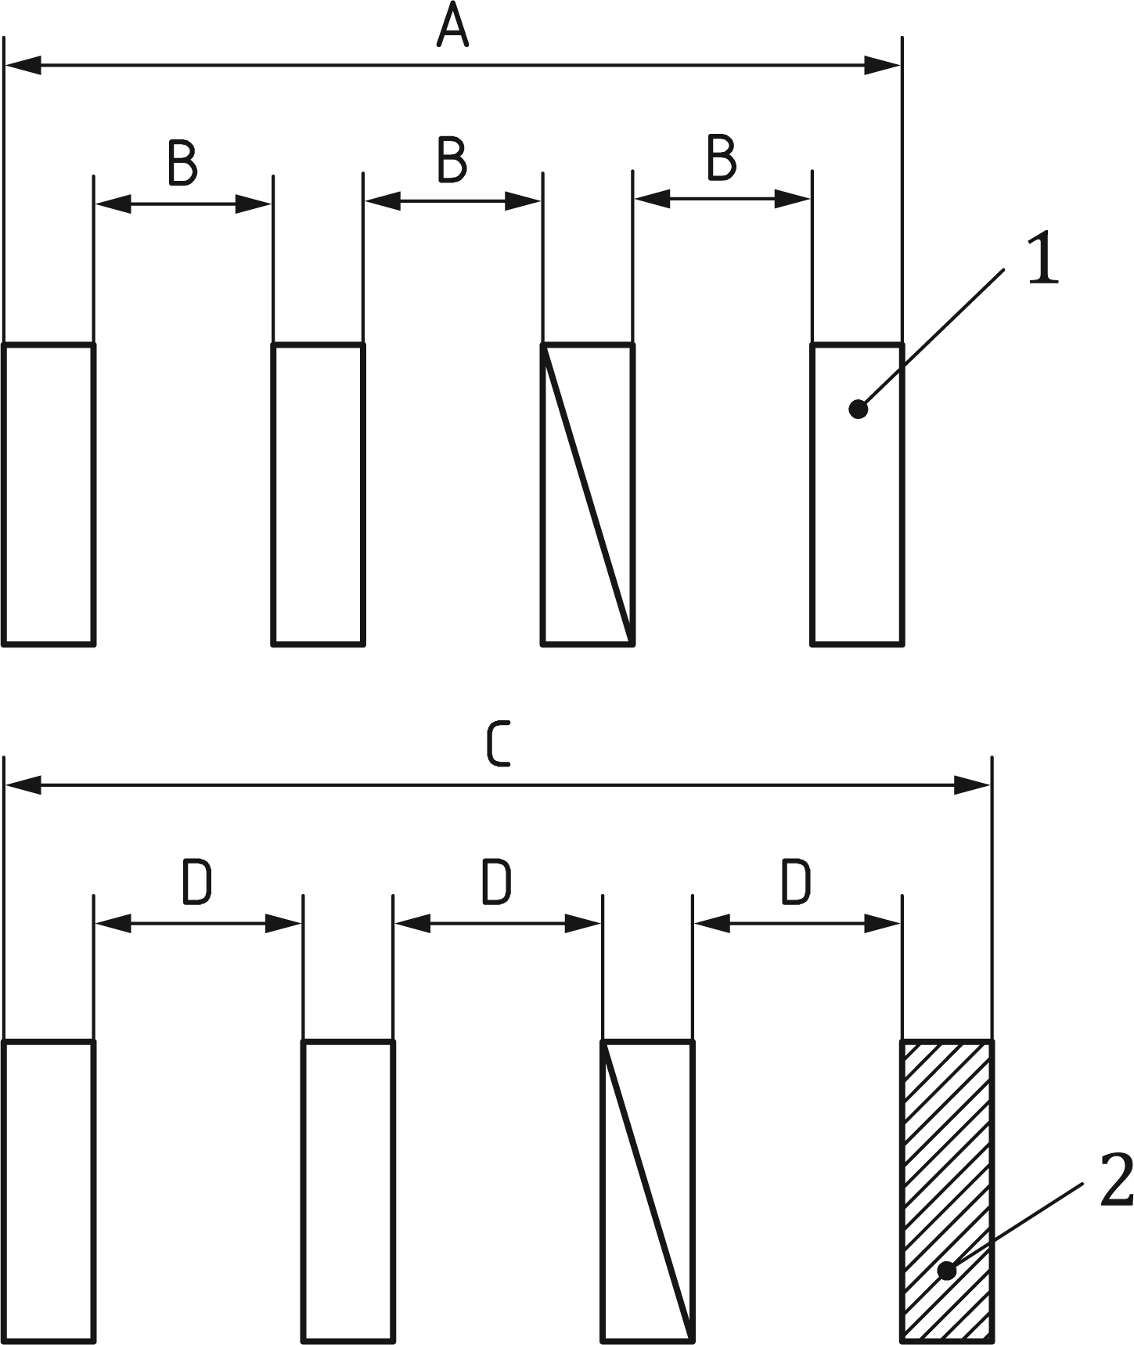

Objaśnienia
- rząd regałów
- powierzchnia nieużyteczna ze względów funkcjonalnych

Rysunek 15 – Powierzchnia nieużyteczna ze względów funkcjonalnych powstała na skutek niewystarczającej nośności stropu
  - Jeżeli część powierzchni użytkowej lub powierzchni ruchu jest zajęta przez wystający parapet okienny, grzejnik, konwektor, rury, elementy instalacji lub inne stałe elementy i powierzchni tej nie można efektyw- nie umeblować, czy też wykorzystać do pełnienia innych funkcji użytkowych, to ta część powierzchni jest powierzchnią nieużyteczną budynku ze względów funkcjonalnych (patrz Rysunki 5, 6 i 7).
- Jeżeli część powierzchni użytkowej lub powierzchni ruchu jest zajęta przez możliwy do zdemontowania element budynku, jak ściana działowa, rura lub przewód niezbędny do normalnego funkcjonowania całości, to ta część jest powierzchnią nieużyteczną budynku ze względów funkcjonalnych.

Kubatury
UWAGA Patrz Rysunek 16.

Zasady obliczeń

      - Kubatura brutto budynku jest objętością przestrzeni utworzonej przez zewnętrzne powierzchnie ele- mentów ograniczających. Należy rozróżniać następujące, podane kolejno kubatury:
- kubatura brutto budynków lub części budynków zamkniętych ze wszystkich stron zewnętrznymi stałymi przegrodami budowlanymi i przekrytych zgodnie z 5.1.3.1 a) (patrz 5.2.2);
- kubatura brutto części budynków, które nie są zamknięte ze wszystkich stron zewnętrznymi stałymi prze- grodami budowlanymi do pełnej wysokości, lecz są przekryte zgodnie z 5.1.3.1 b) (patrz 5.2.3);
- kubatura brutto budynków i części budynków, które są ograniczone innymi elementami budowlanymi (np. balustradami, osłonami zabezpieczającymi, poręczami), lecz nie są przekryte zgodnie z 5.1.3.1 c) (patrz 5.2.4).

      - Kubatura netto budynku jest objętością przestrzeni utworzonej przez wewnętrzne powierzchnie ele- mentów ograniczających. Należy rozróżnić następujące, podane kolejno kubatury:
- kubatura netto nad powierzchnią kondygnacji netto (patrz 5.1.5):
  - kubatura netto kondygnacji pełnych^{N4)};
  - kubatura netto kondygnacji podziemnych;
  - kubatura netto kondygnacji niepełnych.
- kubatura netto nad powierzchnią wewnętrzną (patrz 5.1.4);
- kubatura netto nad powierzchnią użytkową (patrz 5.1.7);
- kubatura netto nad powierzchnią usługowo-techniczną (patrz 5.1.8);
- kubatura netto nad powierzchnią ruchu (patrz 5.1.9).

Wymienione wyżej kubatury netto można dalej dzielić analogicznie do 5.2.1.1 a), b) i c).
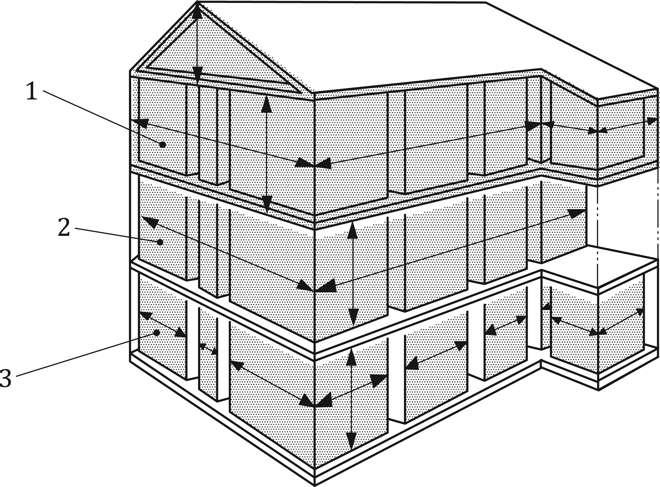

Objaśnienia
- kubatura brutto (patrz 5.2.2)
- kubatura wewnętrzna (patrz 5.2.6)
- kubatura netto (patrz 5.2.5)

Rysunek 16 – Ilustracja podstawowych rodzajów kubatur

      - Kubatury podaje się w metrach sześciennych z dokładnością do dwóch miejsc po przecinku.

      - Podstawą do obliczania kubatur są powierzchnie określone zgodnie z 5.1 i wysokości nad tymi po- wierzchniami (tj. wysokość budynku, kondygnacji, pomieszczenia, elementów zamykających i ograniczających).

Kubatury budynków lub części budynków ograniczonych powierzchniami, które nie są ani poziome ani pionowe, oblicza się według odpowiednich wzorów matematycznych.

^{N4)} Odsyłacz krajowy: Błąd w oryginale ISO, zamiast „kondygnacji pełnych” powinno być „pełnych kondygnacji nadziemnych” – porównaj 5.2.5.2.

      - Wnęk i pilastrów wynikających z uwarunkowań konstrukcyjnych lub estetycznych, wyprofilowań i in- nych drugorzędnych elementów (np. schodów zewnętrznych, ramp i pochylni zewnętrznych, zadaszeń, markiz, poziomych osłon przeciwsłonecznych, wysuniętych części dachu, kominów dachowych, urządzeń ulicznych itp.) nie uwzględnia się.

Kubatura brutto budynków lub części budynków zamkniętych ze wszystkich stron stałymi przegrodami budowlanymi i przekrytych

      - Kubatura brutto budynków lub części budynków zamkniętych ze wszystkich stron stałymi przegrodami budowlanymi i przekrytych, jeżeli nie jest obliczana zgodnie z 5.2.1.4, jest iloczynem powierzchni całkowitej kondygnacji zgodnie z 5.1.3.1 a) i odpowiedniej wysokości.

      - Odpowiednia wysokość jest następująca.
- Dla kondygnacji podziemnych:
odległość między dolną powierzchnią konstrukcji nośnej podłogi a górną powierzchnią stropu kondygnacji powyżej;
UWAGA Fundamenty oraz warstwy podkładowe pod konstrukcją nośną podłogi nie są wliczane.
- Dla powtarzalnych kondygnacji nadziemnych:
odległość między powierzchnią posadzki i stropu (powierzchnią posadzki kondygnacji poniżej);
- Dla kondygnacji, której górny strop jest dachem lub tarasem (np. kondygnacja poniżej stropodachu lub poddasza):
odległość między powierzchnią posadzki a powierzchnią dachu lub tarasu;
- Dla kondygnacji, której dolny strop stanowi fragment zewnętrznej obudowy budynku (np. kondygnacja powyżej kondygnacji z otwartą przestrzenią):
odległość między zewnętrzną płaszczyzną stropu dolnego a powierzchnią posadzki kondygnacji powyżej.

Kubatura brutto budynków lub części budynków, które nie są zamknięte ze wszystkich stron stałymi przegrodami budowlanymi na całej wysokości, lecz są przekryte

      - Kubatura brutto budynków lub części budynków, które nie są zamknięte ze wszystkich stron stałymi przegrodami budowlanymi na całej wysokości, lecz są przekryte, jest iloczynem powierzchni całkowitej kondy- gnacji zgodnie z 5.1.3.1 b) i odpowiedniej wysokości.

      - Odpowiednia wysokość jest następująca.
- Dla kondygnacji położonej w całości lub w części poniżej poziomu terenu, przekrytej kondygnacją zamkniętą ze wszystkich stron (np. otwarty hol wejściowy na najniższej kondygnacji w budynku):
odległość między dolną powierzchnią konstrukcji nośnej podłogi a dolną powierzchnią stropu kondygnacji powyżej;
UWAGA 1 Fundamenty oraz warstwy podkładowe pod konstrukcją nośną podłogi nie są wliczane.
- Dla kondygnacji między kondygnacjami zamkniętymi ze wszystkich stron stałymi przegrodami budowlanymi i przekrytymi (np. otwarty hol wejściowy usytuowany nad kondygnacją znajdującą się poniżej):
odległość między powierzchnią posadzki a dolną powierzchnią stropu kondygnacji powyżej;
- Dla kondygnacji znajdującej się pod kondygnacją, która także nie jest zamknięta ze wszystkich stron sta- łymi przegrodami budowlanymi lub dla powierzchni kondygnacji, których przekrycie jest także fragmentem obudowy budynku (np. loggia, galeria, otwarta kondygnacja w wielopiętrowym garażu samochodowym, przekryty taras na dachu):
odległość między powierzchnią posadzki a górną powierzchnią dachu lub stropu stanowiącego obudowę budynku;

- Dla kondygnacji znajdującej się pod kondygnacją, która nie jest zamknięta ze wszystkich stron stałymi przegrodami budowlanymi i której strop dolny jest także fragmentem obudowy budynku (np. najniższy korytarz zewnętrzny):
odległość między górną powierzchnią obudowy dolnej a górną powierzchnią elementu przekrywającego;
- Dla jednokondygnacyjnych budynków lub części budynków (np. stacje benzynowe, przekryte łączniki, otwarte hole wypoczynkowe):
odległość między dolną powierzchnią konstrukcji nośnej podłogi a powierzchnią dachu.
UWAGA 2 Fundamenty oraz warstwy podkładowe pod konstrukcją nośną podłogi nie są wliczane.

Kubatura brutto budynków lub części budynków, które są ograniczone innymi elementami budowlanymi, lecz nie są przekryte

      - Kubatura brutto budynków lub części budynków, które są ograniczone innymi elementami budowli (np. balustradami, osłonami zabezpieczającymi, poręczami), lecz nie są przekryte, jest iloczynem powierzchni całkowitej kondygnacji zgodnie z 5.1.3.1c ) i odpowiedniej wysokości.

      - Odpowiednia wysokość jest następująca.
- Dla kondygnacji z tarasem (np. taras na dachu):
odległość między górną powierzchnią tej kondygnacji a górną krawędzią elementów ograniczających;
- Dla elementów wystających:
odległość między dolną powierzchnią elementu wystającego a górną krawędzią elementów ograniczających.

Kubatura netto
UWAGA Patrz Rysunek 2.

      - Kubatura netto jest iloczynem powierzchni kondygnacji netto (patrz 5.1.5) i odległości między po- wierzchnią posadzki a dolną powierzchnią stropu górnego.

      - Rozróżnia się następujące rodzaje kubatury netto:
- kubatura netto pełnych kondygnacji nadziemnych;
- kubatura netto kondygnacji podziemnych;
- kubatura netto kondygnacji niepełnych.

      - Kubatura netto może być dalej dzielona zgodnie z 5.2.1.1 a), b) i c).

Kubatura netto wewnętrzna

      - Kubatura netto wewnętrzna jest iloczynem powierzchni wewnętrznej kondygnacji (patrz 5.1.4) i odle- głości między powierzchnią posadzki a dolną powierzchnią stropu górnego.

      - Kubaturę netto wewnętrzną określa się oddzielnie dla każdej kondygnacji.

Kubatura netto użytkowa

      - Kubatura netto użytkowa jest iloczynem powierzchni użytkowej (patrz 5.1.7) i odległości między górną powierzchnią posadzki a dolną powierzchnią sufitu.

      - Kubaturę netto użytkową określa się oddzielnie dla każdej kondygnacji.

Kubatura netto usługowo-techniczna

      - Kubatura netto usługowo-techniczna jest iloczynem powierzchni usługowo-technicznej (patrz 5.1.8) i odpowiedniej wysokości.

      - Odpowiednią wysokością jest odległość między powierzchnią posadzki a dolną powierzchnią najbliż- szego stropu, bez względu na ich usytuowanie w budynku (np. szyby przechodzące przez kilka kondygnacji).

Kubatura netto ruchu

      - Kubatura netto ruchu jest iloczynem powierzchni ruchu (patrz 5.1.9) i odpowiedniej wysokości.

      - Odpowiednią wysokością jest odległość między powierzchnią posadzki a dolną powierzchnią naj- bliższego stropu, bez względu na jego usytuowanie w budynku (np. klatki schodowe w budynkach wielo- kondygnacyjnych, szyby dźwigowe).

Przykłady wskaźników

Wskaźniki powierzchniowe

      - Wyniki pomiarów powierzchni mogą być wykorzystywane jako wskaźniki przy porównywaniu budynków. Wyniki te są niezbędne przy obliczaniu wskaźników techniczno-ekonomicznych w przeliczeniu na jednostkę powierzchni. Przykładami takich wskaźników są:
- powierzchnia zabudowy;
- powierzchnia całkowita;
- powierzchnia wewnętrzna;
- powierzchnia netto;
- powierzchnia konstrukcji;
- powierzchnia użytkowa:
  - powierzchnia użytkowa podstawowa;
  - powierzchnia użytkowa pomocnicza;
- powierzchnia usługowo-techniczna;
- powierzchnia ruchu;
- powierzchnia nieużyteczna ze względów funkcjonalnych;
- powierzchnia obudowy budynku:
  - powierzchnia posadowienia budynku (powierzchnia fundamentów);
  - powierzchnia ścian zewnętrznych poniżej poziomu terenu;
  - powierzchnia ścian zewnętrznych powyżej poziomu terenu:
    - powierzchnie przeszklone ścian zewnętrznych;
    - powierzchnie pełne ścian zewnętrznych;
  - powierzchnia dachu:
    - powierzchnie przeszklone dachu;
    - powierzchnie pełne dachu.

Wskaźniki powierzchnia/powierzchnia
        - Powierzchnia całkowita/powierzchnia użytkowa
        - Powierzchnia użytkowa podstawowa/powierzchnia użytkowa
        - Powierzchnia wewnętrzna/powierzchnia użytkowa
        - Powierzchnia całkowita/powierzchnia netto
        - Powierzchnia ruchu/powierzchnia użytkowa
        - Powierzchnia nieużyteczna budynku ze względów funkcjonalnych/powierzchnia netto
        - Powierzchnia nieużyteczna budynku ze względów funkcjonalnych/powierzchnia użytkowa
        - Powierzchnia obudowy budynku/powierzchnia użytkowa

Wskaźniki kubaturowe

      - Wyniki pomiarów kubatur mogą być wykorzystywane jako wskaźniki przy porównywaniu budynków. Wyniki te są niezbędne przy obliczaniu wskaźników techniczno-ekonomicznych w przeliczeniu na jednostkę kubatury. Przykładami takich wskaźników są:
- kubatura brutto:
  - zgodnie z 5.2.2;
  - zgodnie z 5.2.3;
  - zgodnie z 5.2.4;
- kubatura netto:
  - kubatura netto kondygnacji pełnych^{N5)};
  - kubatura netto kondygnacji podziemnych;
  - kubatura netto kondygnacji niepełnych;
- kubatura netto wewnętrzna;
- kubatura netto użytkowa;
- kubatura netto usługowo-techniczna;
- kubatura netto ruchu.

      - Wskaźniki kubatura/kubatura
        - Kubatura brutto/kubatura netto
        - Kubatura netto kondygnacji pełnych^{N6)}/kubatura netto
        - Kubatura netto kondygnacji podziemnych/kubatura netto
        - Kubatura netto wewnętrzna/kubatura brutto
        - Kubatura netto wewnętrzna/kubatura netto
        - Kubatura netto użytkowa/kubatura brutto
        - Kubatura netto użytkowa/kubatura netto

^{N5)} Odsyłacz krajowy: Błąd w oryginale ISO, zamiast „kondygnacji pełnych” powinno być „pełnych kondygnacji nadziemnych” – porównaj 5.2.5.2.
^{N6)} Odsyłacz krajowy: Błąd w oryginale ISO, zamiast „kondygnacji pełnych” powinno być „pełnych kondygnacji nadziemnych” – porównaj 5.2.5.2.

Wskaźniki powierzchniowo-kubaturowe

      - Szczegółowe informacje dotyczące wyników pomiarów i obliczeń podano w 5.3.1.1 i 5.3.2.1.

      - Poniżej podano typowe wskaźniki kubatura/powierzchnia:
        - kubatura brutto/powierzchnia całkowita;
        - kubatura brutto/powierzchnia netto;
        - kubatura netto/powierzchnia całkowita.

      - Poniżej podano typowe wskaźniki powierzchnia/kubatura:
        - powierzchnia obudowy budynku/kubatura brutto;
        - powierzchnia obudowy budynku/kubatura netto użytkowa.

Komentarz

Spis wskaźników może być uzupełniany w miarę potrzeb.

Wymienione wskaźniki powierzchniowe i kubaturowe mogą być dalej uszczegóławiane, jak pokazano w ISO 19208:2016, Tablica B.2; można również uwzględniać:
- rodzaje pomiarów i/lub obliczeń, zgodnie z 5.2.1 i 5.2.2 oraz następnymi punktami;
- sposoby użytkowania;
- rodzaje konstrukcji;
- sposoby finansowania.

Załącznik A
(informacyjny)

Przykłady stosowania wskaźników charakteryzujących powierzchnie nieużyteczne w nowych budynkach

Dopuszczalny maksymalny udział powierzchni nieużytecznej budynku w powierzchni użytkowej
Do umowy dotyczącej prac projektowych zarządzający projektem może włączyć wymaganie, aby w powierzchni użytkowej budynku udział powierzchni nieużytecznej budynku ze względów konstrukcyjnych nie przekraczał założonej wielkości, na przykład 5 %, a łączna powierzchnia nieużyteczna budynku, zarówno ze względów konstrukcyjnych i funkcjonalnych, nie przekraczała na przykład 10 %.

Przykład występowania powierzchni nieużytecznej budynku ze względów konstrukcyjnych
Ograniczenie powierzchni nieużytecznej budynku ze względów konstrukcyjnych może być bardzo korzystne dla właściciela. Na przykład, korporacja musiała się przenieść przed upływem terminu dzierżawy budynku, w którym miała swoją siedzibę, lub płacić wysokie kary za każdy dzień pozostawania w budynku po tym terminie. Kor- poracja chciała mieć pewność, że w nowej siedzibie, po przeprowadzce, będzie wystarczająco dużo miejsca, aby właściwie rozmieścić personel i sprzęt. W związku z tym do umowy na wykonanie projektu i realizację wielokondygnacyjnego budynku swojej nowej siedziby, na własnej położonej w pobliżu działce, wprowadziła wymagania dotyczące maksymalnego dopuszczalnego procentu powierzchni nieużytecznej. W projekcie no- wego budynku postanowiono uwzględnić te wymagania pod warunkiem zastosowania szkieletu stalowego.
Na dolnych kondygnacjach budynku wymiary słupów wraz z ich wykończeniem, wynosiły 0,56 m na 0,61 m. Kiedy zorientowano się, że konstrukcji stalowej nie można wykonać i zmontować przed upływem wymaganego terminu, zmieniono konstrukcję stalową na konstrukcję z betonu. Wymiary słupów dolnych kondygnacji należało zwiększyć do wymiarów 1,52 m na 1,3 m. Łączna powierzchnia, jaką zajmowałyby słupy i ściany konstrukcyjne, wzrosła do tego stopnia, że zmniejszenie powierzchni użytkowej odpowiadało powierzchni więcej niż dwóch kondygnacji budynku. Ponieważ umowa przewidywała określony maksymalny udział powierzchni nieużytecznej w powierzchni budynku, właściciel – aby wyrównać zmniejszenie jego powierzchni użytkowej – zmuszony był przewidzieć dwie dodatkowe kondygnacje.

Przykład występowania powierzchni nieużytecznej budynku ze względów funkcjonalnych
Rząd zwrócił się do trzech zespołów, prowadzących własne firmy projektowe i wykonawcze, z prośbą o składanie ofert na wybudowanie nowej ambasady w dwóch krajach, w podobnych lokalizacjach. W warunkach ofertowych określono ograniczenia, o których mowa w A.1. Rząd postawił również wymaganie, aby całe wyposażenie działających tam ambasad przenieść do nowych budynków, wraz z dużymi prostokątnymi biurkami i szafkami przeznaczonymi dla urzędników. Większość urzędników zajmowała jednoosobowe pokoje. Nie było tam żadnych dużych przestrzeni biurowych; w każdym pokoju pracowała obsługa składająca się nie więcej niż z czterech osób.
Oferty każdego zespołu oceniano pod względem kosztów, układu przestrzennego budynku i jego walorów architektoniczno-użytkowych. Ocena wykazała, że wszystkie trzy oferty mieściły się w kosztach, chociaż jedna z nich była trochę tańsza. Wszystkie spełniały wymagania w zakresie wielkości nominalnej powierzchni użytkowej i każdy projekt był możliwy do zaakceptowania. W dwóch projektach przewidziano siatkę słupów prostokątnych, a w trzecim, ocenionym jako budynek szczególnie okazały, zastosowano zakrzywione ściany i korytarze, atrakcyjne pod względem układu przestrzennego. Ściany połączono ze słupami tak, że w wielu pomieszczeniach biurowych pojawiły się pilastry (podobne do pokazanych na Rysunku 4 i Rysunku 6). Ten projekt miał znacznie więcej powierzchni o cechach powierzchni nieużytecznej budynku ze względów funk- cjonalnych. Aby pomieścić wszystkich urzędników w przewidzianych dla nich pokojach biurowych, należałoby zastąpić większość prostokątnych biurek meblami wbudowanymi lub specjalnie zaprojektowanymi, tak aby były dopasowane funkcjonalnie do kształtu powierzchni użytkowej. Niestety, nie było dostatecznych środków finansowych na pokrycie dodatkowych kosztów, więc zgłoszona oferta nie mogła zostać przyjęta.

Bibliografia

- ISO 19208:2016, Framework for specifying performance in buildings

- ASTM E1836-08, Standard Practice for Building Floor Area Measurements for Facility Management

- ASTM E2619-08, Standard Practice for Measuring and Calculating Building Loss Features That Take Up Floor Area in Buildings
- CEEC Code of Measurement Practice for Cost Planning


ISBN 978-83-8285-844-0

Polski Komitet Normalizacyjny
ul. Świętokrzyska 14, 00-050 Warszawa http://www.pkn.pl

